PENERAPAN METODE *SIMPLE ADDITIVE WEIGHTING* UNTUK REKOMENDASI PENCARIAN KOST PADA APLIKASI *MOBILE* DI KELURAHAN

TAMALANREA INDAH

SKRIPSI

Untuk memenuhi syarat memperoleh gelar sarjana Strata 1

Program Studi Teknik Informatika



**Oleh:**

REYHAN RAFAIDHIL | 222124

IRWAN SYAHRIR | 222132

PROGRAM STUDI TEKNIK INFORMATIKA

UNIVERSITAS DIPA MAKASSAR

2026

PENERAPAN METODE *SIMPLE ADDITIVE WEIGHTING* UNTUK REKOMENDASI PENCARIAN KOST PADA APLIKASI *MOBILE* DI KELURAHAN

TAMALANREA INDAH

Oleh:

REYHAN RAFAIDHIL (222124)

IRWAN SYAHRIR (222132)

Proposal Diserahkan ke Program Studi Untuk Memenuhi Persyaratan Ujian Seminar Proposal Program Studi Teknik Informatika

2026

HALAMAN PERSETUJUAN UJIAN SKRIPSI

PENERAPAN METODE *SIMPLE ADDITIVE WEIGHTING* UNTUK REKOMENDASI PENCARIAN KOST PADA APLIKASI *MOBILE* DI KELURAHAN

TAMALANREA INDAH

SKRIPSI

Untuk memenuhi syarat memperoleh gelar sarjana Strata 1

Program Studi Teknik Informatika

REYHAN RAFAIDHIL (222124)

IRWAN SYAHRIR (222132)

Telah Disetujui Untuk Dipertahankan:

|  |  |
| --- | --- |
| Pembimbing I,  JUFRI, S.Kom., MT., Ph.D.  NIDN: 0912127001 | Pembimbing II,  NURLINDASARI TAMSIR, S.Kom., M.T.  NIDN: 0920038502 |

Mengetahui,

Ketua Program Studi Teknik Informatika

Universitas Dipa Makassar

Ir. Irsal, M.T.

NIDK: 9990216745

HALAMAN PENGESAHAN NASKAH SKRIPSI

PENERAPAN METODE *SIMPLE ADDITIVE WEIGHTING* UNTUK REKOMENDASI PENCARIAN KOST PADA APLIKASI *MOBILE* DI KELURAHAN

TAMALANREA INDAH

REYHAN RAFAIDHIL (222124)

IRWAN SYAHRIR (222132)



Tanggal Ujian 2026

|  |  |
| --- | --- |
| Pembimbing I,  JUFRI, S.Kom., MT., Ph.D.  NIDN: 0912127001 | Pembimbing II,  NURLINDASARI TAMSIR, S.Kom., M.T.  NIDN: 0920038502 |

|  |  |
| --- | --- |
| Penguji I,  Y. JOHNY W SOETIKNO, DR.,SE., MM.  NIDN: 0924056702 | Penguji II,  THABRANI R, S.Kom., MT.  NIDN: 0905088201 |

Mengetahui,

Ketua Program Studi Teknik Informatika

Universitas Dipa Makassar

Ir. I r s a l, M.T.

NIDK: 9990216745

PERNYATAAN

Dengan ini kami menyatakan bahwa skripsi yang diserahkan untuk memperoleh gelar Sarja Komputer adalah hasil karya saya sendiri dan semua sumbangan dari orang atau sumber lain dikutip dengan baik dan benar. Saya selanjutnya menyatakan bahwa materi dalam skripsi ini belum pernah diserahkan baik seluruhnya atau sebagian, untuk mendapatkan gelar di universitas ini atau universitas lainnya. Dalam membuat pernyataan ini, saya memahami dan mengakui setiap pelanggaran dalam pernyataan ini merupakan pelanggaran akademis, yang dapat mengakibatkan saya dikeluarkan dari Universitas dan/atau pencabutan dari gelar yang telah diberikan.

Demikian pernyataan ini dibuat dengan sangat sadar dan tanpa paksaan dari pihak manpun.

Makassar, 2026

Penulis I, Penulis II,

Materai 10.000

Materai 10.000

Materai 10.000

Materai 10.000

REYHAN RAFAIDHIL IRWAN SYAHRIR

Stambuk: 222124 Stambuk: 222132

KATA PENGANTAR

Puji syukur kehadirat Tuhan Yang Maha Esa atas rahmat dan karunia-Nya sehingga penulis dapat menyelesaikan penyusunan proposal ini. Proposal ini disusun sebagai bagian dari proses penelitian pada Program Studi Teknik Informatika, Universitas DIPA Makassar.

Dalam penyusunan proposal ini, penulis banyak menerima bantuan, bimbingan, serta dukungan dari berbagai pihak. Oleh karena itu, dengan penuh rasa hormat dan terima kasih, penulis ingin menyampaikan penghargaan kepada:

1. Dr. Y. Johny W. Soetikno, S.E., M.M., selaku Rektor Universitas DIPA Makassar, yang telah memberikan kesempatan dan fasilitas selama proses studi.
2. Ir. Irsal, M.T., selaku Ketua Program Studi Teknik Informatika, yang telah memberikan arahan dan dukungan selama proses penyusunan proposal ini
3. Jufri, S.Kom., MT., Ph.D, selaku Pembimbing I, yang telah dengan sabar memberikan bimbingan, masukan, dan arahan selama proses penelitian dan penulisan proposal ini.
4. Nurlindasari Tamsir, S.Kom., M.T., selaku Pembimbing II, yang telah memberikan panduan, saran, dan dukungan yang sangat membantu dalam penyelesaian proposal ini
5. Seluruh dosen di Universitas DIPA Makassar atas ilmu dan dukungan yang diberikan.
6. Kedua orang tua penulis yang senantiasa memberikan doa, semangat, dan motivasi yang tiada henti hingga jurnal ini dapat terselesaikan dengan baik.

Penulis menyadari bahwa proposal ini masih jauh dari sempurna. Oleh karena itu, kritik dan saran yang membangun sangat diharapkan demi perbaikan dan penyempurnaan karya ini di masa yang akan datang. Semoga proposal ini dapat memberikan manfaat bagi pembaca dan menjadi kontribusi dalam pengembangan ilmu pengetahuan di bidang teknologi informasi

Makassar, Bulan, Tahun

Penulis

ABSTRAK

Kelurahan Tamalanrea Indah merupakan kawasan strategis yang berdekatan dengan lingkungan kampus, namun ketersediaan pilihan rumah kost yang melimpah sering kali menjadi kendala bagi mahasiswa dalam menentukan pilihan secara manual yang tidak efisien. Penelitian ini bertujuan untuk membangun sebuah aplikasi mobile yang mampu mempermudah pencarian dan penentuan rumah kost secara cepat melalui sistem rekomendasi yang terstruktur. Metode yang diterapkan adalah penelitian terapan dengan pendekatan kuantitatif. Data primer diperoleh melalui observasi dan wawancara terhadap 10 pemilik rumah kost di wilayah RT 01 RW 07 Kelurahan Tamalanrea Indah sebagai sampel penelitian. Pengembangan sistem menggunakan framework Flutter dan database Supabase dengan mengimplementasikan metode Simple Additive Weighting (SAW) serta teknik pembobotan Rank Order Centroid (ROC). Penilaian dilakukan berdasarkan 9 kriteria utama, termasuk biaya, fasilitas, luas kamar, dan jarak. Hasil pengujian fungsional melalui Black Box Testing membuktikan bahwa sistem dapat beroperasi dengan baik sesuai rancangan. Pada pengujian perhitungan, Pondok Harmony 1 memperoleh peringkat pertama dengan nilai preferensi 0,82. Penelitian ini menyimpulkan bahwa aplikasi mobile yang dikembangkan berhasil memberikan rekomendasi rumah kost yang objektif dan relevan bagi mahasiswa

**Kata kunci**: *Simple Additive Weighting* (SAW), Aplikasi *Mobile*, Rekomendasi Kost, Tamalanrea, *Flutter*.

*ABSTRACT*

Tamalanrea Indah Village is a strategic area close to the campus environment, but the abundance of boarding house options often poses a challenge for students in selecting manually, which is inefficient. This research aims to build a mobile application capable of facilitating the search and determination of boarding houses quickly through a structured recommendation system. The method applied is applied research with a quantitative approach. Primary data were obtained through observation and interviews with 10 boarding house owners in the RT 01 RW 07 area of Tamalanrea Indah Village as research samples. System development utilized the Flutter framework and Supabase database by implementing the Simple Additive Weighting (SAW) method and Rank Order Centroid (ROC) weighting technique. Assessment was conducted based on 9 criteria, including cost, facilities, room area, and distance. Functional testing results via Black Box Testing proved that the system can operate well according to the design. In the calculation test, Pondok Harmony 1 achieved the first rank with a preference value of 0.82. This research concludes that the developed mobile application successfully provides objective and relevant boarding house recommendations for students.

***Keywords*:** *Simple Additive Weighting* (SAW), *Mobile Application*, *Boarding House Recommendation*, Tamalanrea, *Flutter*

# DAFTAR ISI

HALAMAN PERSETUJUAN UJIAN SKRIPSI ii

HALAMAN PENGESAHAN NASKAH SKRIPSI iii

PERNYATAAN iv

KATA PENGANTAR v

ABSTRAK vii

*ABSTRACT* vii

DAFTAR ISI viii

DAFTAR GAMBAR xiv

DAFTAR RUMUS xv

BAB I PENDAHULUAN 1

1.1 Latar Belakang 1

1.2 Pokok Permasalahan 3

1.3 Tujuan Penelitian 3

1.4 Pertanyaan Penelitian 4

1.5 Batasan Permasalahan 5

1.6 Sistematika Penulisan 6

BAB II TINJAUAN PUSTAKA 9

2.1. Kerangka Pikir Penelitian 9

2.2. Landasan Teori 10

2.2.1 Sistem Rekomendasi 10

2.2.2 Metode Rank Order Centroid (ROC) 10

2.2.3 Metode Simple Additive Weighting (SAW) 11

2.2.4 *Mobile* 13

2.2.5 Aplikasi 13

2.2.6 Framework 14

2.2.7 Flutter 15

2.2.8 *Dart* 15

2.2.9 Database 15

2.2.10 Supabase 16

2.2.11 Leaflet Js 16

2.2.12 Black Box Testing 17

2.2.13 Unified Modelling Language (UML) 17

2.2.13.1 Use case Diagram 18

2.2.13.2 Activity Diagram 19

2.2.13.3 Sequence Diagram 21

2.2.13.4. Class Diagram 23

2.2.14. Purposive Sampling 25

2.3 Penelitian Terkait 25

BAB III METODE PENELITIAN 29

3.1 Waktu dan Tempat Penelitian 29

3.2 Jenis Penelitian 29

3.3 Sumber Data 29

3.4 Metode Pengumpulan Data 30

3.5 Populasi dan Sampel 31

3.6 Bahan dan Alat Penelitian 31

3.7 Metode Pengujian 32

3.8 Prosedur Penelitian 33

3.9 Jadwal Penelitian 35

3.10 Perancangan Solusi 35

BAB IV HASIL DAN PEMBAHASAN 40

4.1 Perancangan Solusi 40

4.1.1 Identifikasi Aktor dan *Use Case* 40

4.1.2 Rancangan *Use Case Diagram* 41

4.1.3 Rancangan *Class Diagram* 42

4.1.4 Rancangan *Activity Diagram* 44

4.1.5 Rancangan Sequence Diagram 53

4.1.6 Rancangan Tabel Database 61

4.2 Proses Perhitungan Metode SAW 65

4.3 Pengujian Sistem 82

BAB V PENUTUP 90

5.1 KESIMPULAN 90

5.2 SARAN 90

REFERENSI 92

LAMPIRAN-LAMPIRAN 96

# DAFTAR TABEL

Tabel 1. 1: Hubungan Pokok Penelitian, Tujuan dan Pertanyaan Peneltian 4

Tabel 2. 1 : Use Case Diagram 18

Tabel 2. 2 : Activity Diagram 20

Tabel 2. 3: Sequence Diagram 22

Tabel 2. 4: Class Diagram 23

Tabel 2. 5: Penelitian Terkait 25

Tabel 3. 1: Alat Desain 32

Tabel 3. 2: Perangkat Lunak 32

Tabel 3. 3: Perangkat Keras 32

Tabel 3. 4: Jadwal Penelitian 35

Tabel 4. 1 Aktor dan Use Case 40

Tabel 4. 2 Tabel Auth 62

Tabel 4. 3 Tabel Profil 62

Tabel 4. 4 Tabel Kost 63

Tabel 4. 5 Tabel Fasilitas 63

Tabel 4. 6 Kriteria 64

Tabel 4. 7 Sub Kriteria 65

Tabel 4. 8 Kriteria 65

Tabel 4. 9 Kriteria Pembobotan ROC 67

Tabel 4. 10 Atribut Kriteria 67

Tabel 4. 11 Sub Kriteria Biaya 68

Tabel 4. 12 Sub Kriteria Fasilitas 68

Tabel 4. 13 Sub Kriteria Luas Kamar 69

Tabel 4. 14 Sub Kriteria Jarak 69

Tabel 4. 15 Sub Kriteria Keamanan 69

Tabel 4. 16 Sub Kriteria Batas Jam Malam 69

Tabel 4. 17 Sub Kriteria Jenis Kost 70

Tabel 4. 18 Jenis Listrik 70

Tabel 4. 19 Sub Kriteria Jenis Pembayaran Air 70

Tabel 4. 20 Data Alternatif 70

Tabel 4. 21 Matriiks keputusan 71

Tabel 4. 22 Matrix Ternormalisasi 78

Tabel 4. 23 Perangkingan SAW 81

Tabel Lampiran 1: Data Rumah kost ……………………………………………..96

DAFTAR GAMBAR

Gambar 2. 1 : Kerangka Berpikir 9

Gambar 4. 1 *Use Case* 41

Gambar 4. 2 *Class Diagram* 42

Gambar 4. 3 *Activity Diagram* - Admin, Pemilik dan Pencari kost *login* ke dalam sistem 44

Gambar 4. 4 *Activity Diagram* - Admin mengelola data kost 45

Gambar 4. 5 *Activity Diagram* - Admin mengelola data kruteria 46

Gambar 4. 6 *Activity Diagram* - Admin mengelola data subkriteria 47

Gambar 4. 7 *Activity Diagram* - Admin mengelola data penggguna 48

Gambar 4. 8 Activity Diagram - Pemilik registrasi data kost 49

Gambar 4. 9 *Activity Diagram* - Pemilik mengelola data kost 50

Gambar 4. 10 *Activity Diagram* - Pencari kost menentukan titik tujuan untuk mendapatkan hasl rekomendasi kost 51

Gambar 4. 11 *Activity Diagram* - Pemilk dan Pencari Kost mengelola data profil 52

Gambar 4. 12 *Sequence Diagram* - Admin, Pemilik dan Pencari kost login ke dalam sistem 53

Gambar 4. 13 *Sequence Diagram* - Admin mengelola data kost 54

Gambar 4. 14 *Sequence Diagram* - Admin mengelola data kriteria 55

Gambar 4. 15 *Sequence Diagram* - Admin mengelola data sub kriteria 56

Gambar 4. 16 *Sequence Diagram* - Admin mengelola data pengguna 57

Gambar 4. 17 *Sequence Diagram* - Pemilik registrasi kost 58

Gambar 4. 18 *Sequence Diagram* - Pemilik mengelola data kost 59

Gambar 4. 19 *Sequence Diagram* - Pencari kost menentukan titik tujuan untuk mendapatkan hasil rekmendasi kost 60

Gambar 4. 20 *Sequence Diagram* - Pemilik dan Pencari kost mengelola halaman profil 61

Gambar 1 Pondok Harmony 1 ………………………………………………….100

Gambar 2 Pondok Harmony 2 ……………………………………………….….100

Gambar 3 Pondok Harmony 3 …………………………………………………..100

Gambar 4 Pondok Hikmah Jaya 2 ………………………………………………100

Gambar 5 Rumah kost KF02 ……………………………………………………101

Gambar 6 Pondok Mama ……………………………………………………….101

Gambar 7 Pondok Vina ………………………………………………………....101

Gambar 8 Pondok Anaqu ……………………………………………………….101

Gambar 9 Pondok Merdeka 1 …………………………………………………..102

Gambar 10 Pondok Merdeka 2………………………………………………….102

Gambar 11Wawancara di Pondok Harmony 2 ………………………………….102

Gambar 12 Wawancara di Pondok Hikmah Jaya 2 ……………………………...102

Gambar 13 Wawancara di Pondok Vina ………………………………………..102

Gambar 14 Wawancara di Pondok Anaqu ………………………………………102

# DAFTAR RUMUS

Rumus menentukan bobot *ROC* (1) 10

Rumus menentukan Atribut *Benefit* (2) 11

Rumus menentukan Atribut *Cost* (3) 11

Rumus menentukan Alternatif (4) 12

BAB I   
PENDAHULUAN

## 1.1 Latar Belakang

Rumah kost merupakan tempat tinggal sewa sementara yang menyediakan kamar berfasilitas tertentu dengan tarif yang sudah ditentukan (Sardi Satria et al., 2022). Tempat tinggal ini banyak digunakan oleh berbagai kalangan, terutama pekerja, mahasiswa, serta pendatang dari luar daerah yang membutuhkan tempat tinggal sementara. Biasanya, alasan mereka memilih rumah kost berkaitan dengan tujuan tertentu, seperti melanjutkan pendidikan, bekerja, atau menjalani kegiatan dalam waktu yang cukup lama di daerah tersebut. Selain itu, tinggal di rumah kost dianggap lebih praktis dan sesuai dengan kebutuhan karena menawarkan fleksibilitas, biaya yang relatif terjangkau, serta lokasi yang umumnya dekat dengan pusat aktivitas.

Kelurahan Tamalanrea Indah merupakan wilayah yang cukup strategis karena berada dengan pusat aktivitas seperti kampus. Mahasiswa yang menempuh pendidikan di wilayah tersebut, terutama yang berasal dari luar daerah, membutuhkan informasi rumah kost sebagai tempat tinggal sementara. Namun, banyaknya pilihan rumah kost yang tersedia justru menjadi kendala tersendiri dalam proses pemilihan. Dalam memilih rumah kost biasanya menggunakan cara manual yaitu dengan mendatangi rumah kost atau memperoleh informasi dari orang lain dan melalui sosial media, meskipun informasi di sosial media cukup melimpah, penghuni harus mencari, menyaring, dan membandingkan informasi sendiri. Hal ini membutuhkan waktu untuk mendapatkan rekomendasi yang cocok untuk para pencari kost, karena mereka harus mempertimbangkan berbagai aspek seperti harga yang terjangkau, lokasi yang dekat dengan tempat aktivitas, serta fasilitas yang memadai. Setiap rumah kost menawarkan kriteria yang berbeda-beda, sehingga calon penghuni perlu lebih cermat dalam memilih agar sesuai dengan kebutuhan mereka.

Berdasarkan dari masalah tersebut peneliti merancang sistem rekomendasi rumah kost dengan metode *Simple Additive Weighting* (SAW) dimanfaatkan sebagai pendekatan sistematis dalam memberikan rekomendasi rumah kost berdasarkan sejumlah kriteria yang telah ditentukan. Metode SAW adalah metode yang menentukan alternatif terbaik dengan menghitung bobot tertinggi dari nilai masing-masing atribut pada setiap alternatif (Reza et al., 2023). Melalui penerapan metode SAW, pengguna dapat memperoleh hasil rekomendasi rumah kost karena proses penilaiannya dilakukan secara terukur.

Pada penelitian yang dilakukan oleh Hawari Bahar, 2022b, menerapkan metode SAW pada sistem pencarian rumah kost berbasis web yang terintegrasi hingga tahap penyewaan dan pembayaran. Penelitian ini menggunakan 9 kriteria penilaian, yaitu jarak rumah kost, biaya, fasilitas, lokasi pendukung, keamanan, ukuran ruangan, batas jam malam, jenis listrik, dan kebersihan rumah kost. Sistem yang dihasilkan memudahkan pengguna dalam memperoleh informasi rumah kost dan melakukan transaksi rumah kost secara langsung.

Pada penelitian yang dilakukan oleh Andi Gita Novianti & Fahmie, 2025 dengan judul Implementasi Metode *Analitycal Hierarchy Process* untuk mendukung pengambilan keputusan pemilihan rumah kost Berbasis web dengan 6 kriteria utama, yaitu harga sewa, fasilitas yang tersedia, luas kamar, jarak ke universitas, jalur transportasi umum, dan lokasi strategis. Hasil penelitian tersebut dapat memberikan rekomendasi rumah kost terbaik bagi masyarakat.

Dari beberapa rujukan penelitian sebelumnya oleh Hawari Bahar, 2022 dan Gita Novianti, 2025 terdapat persamaan dan perbedaan dengan penelitian ini, persamaanya yaitu menggunakan kriteria biaya, fasilitas, jarak, keamanan, ukuran ruangan, batas jam malam, jenis listrik. Adapun perbedaanya pada penelitian ini dengan menambahkan 2 kriteria, yaitu jenis pembayaran air dan jenis kost, sehingga total kriteria yang digunakan pada penelitian ini adalah 9 kriteria tetapi sistem yang dikembangkan belum memiliki fitur penyewaan rumah kost (*booking*). Penelitian diharapkan dapat memberikan kemudahan dalam pemilihan rumah kost berdasarkan kriteria sehingga dapat memberikan rekomendasi rumah kost bagi pengguna.

## 1.2 Pokok Permasalahan

Banyaknya pilihan rumah kost di wilayah Kelurahan Tamalanrea Indah membuat mahasiswa memerlukan waktu untuk melakukan pertimbangan menentukan rumah kost yang paling sesuai dengan rekomendasi kebutuhan mereka.

## 1.3 Tujuan Penelitian

Tujuan dari penelitian ini adalah:

1. Untuk membangun aplikasi *Mobile* yang dapat membantu dalam mencari dan menentukan rumah kost secara lebih cepat dan efisien.
2. Menyediakan informasi rumah kost yang lebih terstruktur dengan menerapkan metode SAW agar pengguna dapat melihat hasil perbandingan dan memperoleh rekomendasi yang terbaik.

## 1.4 Pertanyaan Penelitian

Di bawah ini adalah pertanyaan penelitian dari penelitian ini:

1. Bagaimana merancang dan membangun aplikasi *Mobile* dalam mencari dan memilih rumah kost secara lebih mudah?
2. Bagaimana sistem dapat menerapkan metode SAW untuk mendapatkan hasil rekomendasi rumah kost?

Tabel 1. 1: Hubungan Pokok Penelitian, Tujuan dan Pertanyaan Peneltian

| Pokok Permasalahan | Tujuan Penelitian | Pertanyaan penelitian |
| --- | --- | --- |
| Banyaknya pilihan rumah kost di wilayah Kelurahan Tamalanrea Indah membuat mahasiswa memerlukan waktu untuk melakukan pertimbangan menentukan rumah kost yang paling sesuai dengan rekomendasi kebutuhan mereka. | Untuk membangun aplikasi *Mobile* yang dapat membantu pengguna dalam mencari dan menentukan rumah kost secara lebih cepat dan efisien. | Bagaimana merancang dan membangun aplikasi *Mobile* yang dapat membantu mahasiswa dalam mencari dan memilih rumah kost secara lebih mudah? |
| Pemilihan rumah kost umumnya dilakukan secara manual dengan mendatangi lokasi langsung atau memperoleh informasi dari orang lain dan media sosial. Meski informasi di media sosial melimpah, calon penghuni harus mencari, dan membandingkan sendiri. | Menyediakan informasi rumah kost yang lebih terstruktur dengan menerapkan metode SAW agar pengguna dapat melihat hasil perbandingan dan memperoleh rekomendasi yang terbaik. | Bagaimana sistem dapat menerapkan *metode Simple Additive Weighting* (SAW)untuk mendapatkan hasil rekomendasi rumah kost? |

## 1.5 Batasan Permasalahan

Batasan masalah dalam penelitian ini adalah:

1. Data Alternatif

Dalam penelitian ini, data alternatif berupa 10 rumah kost yang digunakan sebagai objek penilaian dalam sistem rekomendasi. Dalam 10 rumah kost tersebut akan digunakan untuk menentukan alternatif yang paling cocok dengan kebutuhan pengguna. Setiap rumah kost memiliki karakteristik yang berbeda, sehingga perlu dianalisis secara sistematis dengan metode SAW agar proses pemilihan bisa dilakukan secara objektif, terukur, dan sesuai dengan konteks pengambilan keputusan.

1. Data Kriteria

Data kriteria dalam penelitian ini terdiri dari 9 aspek penilaian yang digunakan untuk mengevaluasi setiap alternatif. Kriteria tersebut meliputi atribut *Benefit* dan *Cost*. Kriteria *Benefit* meliputi fasilitas, luas kamar, jarak, keamanan, jenis pembayaran air, jenis listrik dan jenis kost dan untuk atribut *Cost* meliputi harga dan batas jam malam.

## Sistematika Penulisan

Sistematika penulisan skripsi ini dirancang untuk memudahkan pembaca dalam memahami dan mengikuti alur argumentasi serta temuan penelitian. Berikut adalah uraian jelas mengenai setiap bab yang akan ada dalam skripsi ini:

1. Halaman Judul dan Halaman Pengesahan

Halaman judul berisi informasi mengenai judul skripsi, nama penulis, institusi, tahun penulisan, dan informasi lain yang relevan.

1. Halaman pengesahan mencantumkan tanda tangan dan persetujuan dari pembimbing skripsi serta pihak-pihak terkait lainnya.
2. Abstrak

Abstrak merangkum secara singkat isi keseluruhan skripsi, termasuk tujuan penelitian, metode, temuan utama, dan implikasi hasil penelitian.

1. Kata Pengantar

Bagian ini memberikan pengantar mengenai latar belakang penelitian, alasan pemilihan topik, tujuan penelitian, serta gambaran umum mengenai struktur dan sistematika skripsi.

1. Bab I. Pendahuluan

Bab ini menjelaskan latar belakang masalah, rumusan masalah, tujuan penelitian, manfaat penelitian, batasan penelitian, serta sistematika penulisan skripsi.

1. Bab II. Tinjauan Pustaka

Bab ini berisi tinjauan terhadap kajian-kajian terdahulu yang relevan dengan topik penelitian, termasuk teori-teori yang mendukung, konsep-konsep yang terkait, dan hasil penelitian sebelumnya.

1. Bab III. Metode Penelitian

Bagian ini menjelaskan secara rinci tentang desain penelitian, populasi dan sampel, teknik pengumpulan data, instrumen penelitian, serta prosedur analisis data yang digunakan.

1. Bab IV. Hasil dan Pembahasan:

Bab ini berisi presentasi dan analisis data yang telah diperoleh dari penelitian, termasuk temuan-temuan utama yang relevan dengan pertanyaan penelitian. Bab ini juga merupakan ruang untuk menginterpretasikan temuan penelitian, membandingkan dengan teori atau penelitian terdahulu, mengeksplorasi implikasi hasil penelitian, serta memberikan saran dan rekomendasi

1. Bab V. Kesimpulan dan Saran:

Bab ini menyajikan kesimpulan dari keseluruhan penelitian, mengaitkan dengan tujuan penelitian, menyajikan implikasi praktis, dan memberikan saran untuk penelitian selanjutnya.

1. Daftar Pustaka:

Bagian ini mencantumkan semua referensi yang digunakan dalam skripsi, disusun sesuai dengan aturan penulisan daftar pustaka yang berlaku.

1. Lampiran:

Lampiran berisi informasi tambahan seperti instrumen penelitian, data tambahan, dan materi pendukung lainnya yang relevan dengan skripsi.

BAB II   
TINJAUAN PUSTAKA

## 2.1. Kerangka Pikir Penelitian

Kerangka pikir yang digunakan dalam penelitian ini disusun dalam bentuk diagram yang menggambarkan alur berpikir peneliti mulai dari identifikasi masalah hingga tercapainya tujuan penelitian.

Gambar 2. 1 : Kerangka Berpikir

Kelurahan Tamalanrea Indah merupakan kawasan strategis yang berdekatan dengan pusat aktivitas, khususnya lingkungan kampus. Mahasiswa yang menempuh pendidikan di wilayah tersebut, terutama yang berasal dari luar daerah, membutuhkan informasi rumah kost sebagai tempat tinggal sementara.

Dalam memilih rumah kost biasanya menggunakan cara manual yaitu dengan mendatangi satu per satu rumah kost atau memperoleh informasi dari mulut ke mulut, karena harus mempertimbangkan berbagai aspek seperti harga yang terjangkau, lokasi yang dekat dengan tempat aktivitas, serta fasilitas yang memadai.

Sebagai upaya untuk membantu proses tersebut, penelitian ini mengusulkan perancangan aplikasi *mobile* rekomendasi rumah kost dengan menerapkan metode *Simple Addictive Weighting* (SAW). Metode ini digunakan karena mampu memberikan hasil rekomendasi yang objektif berdasarkan kriteria terukur seperti harga, jarak, keamanan, luas kamar, fasilitas, batas jam malam, jenis pembayaran air, jenis listrik, dan jenis kos.

Melalui penerapan metode SAW pada aplikasi *mobile* ini, diharapkan pengguna dapat memperoleh rekomendasi rumah kost yang tepat dan efisien sesuai kebutuhan. Penelitian ini juga menjadi langkah awal dalam pengembangan sistem rekomendasi rumah kost berbasis teknologi untuk mempermudah akses informasi bagi mahasiswa.

snincsi

## 2.2. Landasan Teori

## 2.2.1 Sistem Rekomendasi

Sistem rekomendasi yaitu Teknik dan perangkat lunak yang memberikan rekomendasi seperti item dan barang yang bermanfaat yang juga memiliki value untuk setiap pengguna(Yuliana Aristantia, 2024) . Pada dasarnya, sistem ini membantu pengguna dalam proses pengambilan keputusan dengan menyajikan pilihan-pilihan yang relevan dari sekumpulan besar data. Dengan demikian, sistem rekomendasi berupaya memprediksi preferensi pengguna untuk item tertentu yang belum pernah mereka lihat atau pertimbangkan sebelumnya.

## 2.2.2 Metode Rank Order Centroid (ROC)

Metode ROC merupakan metode yang dipakai pada sistem pendukung keputusan dengan fungsi untuk menghasilkan nilai pembobotan. Metode ini mempunyai konsep dasar kepentingan dalam pemberian bobot, yaitu kriteria 1 lebih diprioritaskan daripada kriteria 2, kriteria 2 lebih diprioritaskan daripada kriteria 3 dan seperti itu seterusnya, seperti halnya seperti C1 > C2 > C3 ….. >Cm (L. Tatang Arif Ilhami et al., 2024).

Untuk menerapkan metode *Rank Order Centroid* (ROC) maka ada rumus yang digunakan sebagai berikut:

|  |  |
| --- | --- |
| $$w_{k}= \frac{1}{m}\sum_{i=k}^{m}{\frac{1}{i}}$$ | (1) |

Keterangan:

$w_{k}$ = Bobot Kriteria

$m$ = Jumlah total kriteria

$k$ = peringkat

$i$ = indeks iterasi

## 2.2.3 Metode Simple Additive Weighting (SAW)

*Simple Additive Weighting* (SAW) adalah mencari penjumlahan terbobot dari rating kinerja pada setiap alternatif pada setiap atribut(Ramadhani et al., 2022). Metode SAW adalah salah satu metode dalam Sistem Pendukung Keputusan (SPK) yang digunakan untuk menentukan alternatif terbaik dari sejumlah pilihan berdasarkan kriteria yang telah ditentukan. Secara konsep, metode SAW sering disebut juga sebagai metode penjumlahan terbobot (*weighted sum method*), karena proses penilaiannya dilakukan dengan cara menjumlahkan hasil perkalian antara nilai atribut dengan bobot kriteria yang bersangkutan.

Untuk menerapkan metode *Simple Additive Weighting* (SAW) maka ada beberapa rumus yang harus digunakan sebagai berikut:

|  |  |
| --- | --- |
| $r_{ij }= \frac{X_{ij}}{Max X_{ij}}$ Jika J adalah atribut keuntungan (*Benefit*) (Tarigan et al., 2022) | (2) |
| $r_{ij }= \frac{Min X_{ij}}{X_{ij}}$ Jika J Adalah atribut biaya (*Cost*) (Tarigan et al., 2022). | (3) |

Keterangan :

$r_{ij}=$ nilai normalisasi dari alternatif ke – i terhadap kriteria ke -j.

$X_{ij=}$ nilai asli dari alternatif ke – i terhadap ke -j.

*Max $X_{ij=}$* nilai maksimum dari setiap kriteria.

*Min $X_{ij}=$* nilai minimum dari setiap kriteria.

*Benefit* = Jika nilai terbesar adalah terbaik.

*Cost* = jika nilai terkecil Adalah terbaik (Tarigan et al., 2022).

Untuk nilai preferensi untuk setiap alternatif ($V_{i}$) mempunyai rumus sebagai berikut :

|  |  |
| --- | --- |
| $V_{C}=\sum_{j=1}^{n}{w_{j}} * r_{ij}$ (Tarigan et al., 2022) | (4) |

Keterangan:

$V_{i}=$ rangking untuk setiap alternatif, nilai $V_{i}$ yang lebih besar mengindikasikan bahwa alternatif $A_{i}$ lebih terpilih.

$W_{i}$ = nilai bobot untuk setiap kriteria.

$R_{ij}$ = nilai rating kerja ternormalisasi (Tarigan et al., 2022).

Adapun Langkah-langkah pada metode *Simple Additive Weighting* sebagai berikut:

1. Menentukan kriteria dan bobotnya untuk mendapatkan kriteria memiliki tingkat kepentingan (bobot) tertentu.
2. Membuat matriks Keputusan yang berisi nilai setiap alternatif terhadap setiap kriteria.
3. Normalisasi matriks Keputusan untuk mendapatkan semua nilai berada dalam skala yang sama, terutama jika jenis kriterianya campuran (*Benefit* dan *Cost*).
4. Menghitung nilai preferensi setiap alternatif dengan menjumlahkan hasil perkalian antara nilai normalisasi dan bobot masing-masing kriteria yang nantinya hasil yang didapatkan akan memasukkan dalam proses perangkingan dengan nilai terbesar dijadikan landasan untuk membuat perangkingan.

## 2.2.4 *Mobile*

*Mobile* dapat diartikan sebagai perpindahan yang mudah dari satu tempat

ke tempat yang lain, misalnya telepon *Mobile* berarti bahwa terminal telepon yang

dapat berpindah dengan mudah dari satu tempat ke tempat lain tanpa terjadi

pemutusan atau terputusnya komunikasi (Mastan, 2021). Definisi ini menekankan dua aspek utama: pergerakan fisik perangkat dan keberlanjutan layanan (konektivitas) yang tidak terputus. Dengan kata lain, esensi dari teknologi *Mobile* adalah kemampuannya untuk mengakses informasi atau layanan secara terus-menerus sambil bergerak, yang menjadi dasar dari penggunaan perangkat *modern* seperti *smartphone* saat ini.

## 2.2.5 Aplikasi

Aplikasi adalah perangkat lunak (*software*) yang dibuat oleh programmer dengan fungsi-fungsi spesifik, yang bertujuan utama untuk dapat dipakai oleh pengguna dalam melaksanakan berbagai macam tugas tertentu (Talenta Dongoran et al., 2020). Tergantung pada perangkat tempatnya dijalankan, aplikasi dapat dibagi menjadi beberapa kategori. Aplikasi desktop berjalan di komputer pribadi, sementara aplikasi web diakses melalui browser internet. Sejalan dengan perkembangan teknologi, muncul aplikasi *Mobile*, yaitu aplikasi yang dirancang khusus untuk beroperasi pada perangkat bergerak seperti *smartphone* dan *tablet*, yang kini telah menjadi bagian penting dalam kehidupan sehari-hari.

## 2.2.6 Framework

*Framework* adalah kerangka kerja atau struktur konseptual yang digunakan untuk memfasilitasi pembangunan dan pengembangan aplikasi atau sistem. Ini menyediakan serangkaian alat, aturan, dan konvensi yang memudahkan developer dalam membangun sesuatu dengan cepat dan efisien (Fadhlurrohman Zuhdi, 2024). Pada dasarnya, *framework* menyediakan struktur folder dan komponen-komponen siap pakai sehingga developer tidak perlu membuat segala sesuatunya dari nol. *Framework* juga menyediakan alur kerja dan panduan yang sudah ditentukan, yang memandu developer tentang cara terbaik untuk membangun aplikasi secara efisien. Dalam pengembangan perangkat lunak, *framework* hadir untuk berbagai kebutuhan, misalnya *framework* web (untuk membangun situs web) dan *framework* aplikasi *Mobile* (untuk membangun aplikasi di *smartphone*). *Framework* inilah yang akan menentukan arsitektur dasar dari aplikasi yang akan dibuat

## 2.2.7 Flutter

*Flutter*  adalah sebuah *framework* pemrograman yang dikembangkan oleh Google yang memungkinkan kita untuk membuat aplikasi di *Android*, *IOS*, Windows OS, dan *Linux*  dengan satu *source code* yang sama. *Flutter* merupakan *SDK (Software Development Kit)* yang dikembangkan oleh Google untuk membuat aplikasi yang bagus dan bisa berjalan pada berbagai platform. *Flutter* 2.0 merupakan versi terbaru memberikan dukungan pada *user* untuk membangun aplikasi pada sistem operasi *Android*, *IOS*, *Web*, *Windows*, *Linux* , dan *MacOS* (Frendiana, 2024).

## 2.2.8 *Dart*

*Dart* adalah merupakan bahasa pemrograman yang dikembangkan oleh google untuk kebutuhan dalam membuat aplikasi *Android* atau *Mobile*, *front-end, web, IoT, back-end (CLI)*, dan *Game*. *Dart* menerapkan konsep pemrograman berorientasi objek (OOP) dimana struktur kode berada dalam *class* yang didalamnya berisi method maupun variabel. *Dart* sendiri menggunakan *C-Style* *syntax* sehingga mekanisme dart mirip dengan bahasa pemrograman *C, java, javascript,* dan *Swift* (Taryana Suryana, 2021).

## 2.2.9 Database

*Database* adalah alat yang berguna untuk memproduksi dan mengelola data dalam jumlah besar secara efisien sambil menjaga keamanan jangka panjang. Ini terdiri dari kumpulan program pengakses data yang menyimpan informasi ini, yang juga dikenal sebagai *database*. Informasi ini sangat penting bagi organisasi dan tujuannya. Tujuan utama *Database* adalah menyediakan sumber daya untuk penyimpanan dan pengambilan data yang mudah dan efisien dari *database*. Basis data sistem dirancang untuk mengelola informasi dalam jumlah besar (Fahzirah, 2024).

## 2.2.10 Supabase

Platform *backend-as-a-service* yang menyediakan alat pengembangan *API* dan manajemen *database* (Nisa Aisyatunnabilah Hasyim et al., 2025). *Supabase* adalah sebuah platform *Backend-as-a-Service* (*BaaS*) *open-source* yang berfungsi sebagai alternatif populer untuk *Firebase*. Platform ini dibangun di atas *database* *PostgreSQL* dan menyediakan seperangkat alat *backend* yang lengkap bagi pengembang. Fitur-fitur utamanya mencakup *database SQL*, sistem autentikasi pengguna, penyimpanan file (*storage*), dan API (termasuk *RESTful API*) yang dibuat secara otomatis, memungkinkan pengembang untuk fokus pada sisi *front-end* (tampilan) tanpa harus membangun dan mengelola infrastruktur server secara manual.

## 2.2.11 Leaflet Js

Leaflet.js adalah pustaka JavaScript open source yang dirancang khusus untuk pengembangan peta interaktif berbasis web. Pustaka ini sangat populer karena ukurannya yang sangat ringan, yakni sekitar 38 KB hingga 39 KB minified, sehingga memiliki performa yang tinggi dan tidak membebani pemuatan aplikasi pada peramban web (Fahrani et al., 2025). Selain efisiensi ukurannya, Leaflet memberikan kemudahan melalui API yang intuitif untuk mengontrol berbagai elemen visual seperti marker, polyline, dan polygon, serta didukung oleh ekosistem plugin gratis yang luas dari komunitas pengembang. Karakteristiknya yang ramah seluler (mobile-friendly) menjadikan pustaka ini solusi yang sangat efektif untuk memvisualisasikan data spasial secara presisi dan akurat dalam berbagai implementasi sistem informasi geografis modern.

## 2.2.12 Black Box Testing

Pengujian *Black Box Testing* merupakan salah satu metode pengujian perangkat lunak yang berfokus pada fungsionalitas sistem tanpa memperhatikan struktur internal kode program. Tujuan utama pengujian ini adalah untuk memastikan bahwa setiap fungsi dalam perangkat lunak berjalan sesuai dengan spesifikasi yang telah ditentukan dan dapat memproses masukan (input) serta menghasilkan keluaran (*output*) yang benar (Permatasari et al., 2023).

## 2.2.13 Unified Modelling Language (UML)

*UML (Unified Modelling Language)* Adalah Bahasa pemodelan visual yang digunakan untuk merancang dan mendokumentasikan sistem perangkat lunak yang kompleks (Nisa Aisyatunnabilah Hasyim & Ahmad Musnansyah, 2025). *UML* menyediakan berbagai macam jenis diagram, di antaranya *use case diagram*, *sequence diagram*, *activity diagram*, serta *class diagram*. Setiap jenis diagram memiliki fungsi dan peran tersendiri dalam menjelaskan bagian tertentu dari sistem yang sedang dirancang. Di antara semuanya, *Class Diagram* termasuk yang paling sering digunakan karena mampu menampilkan susunan kelas beserta keterkaitannya secara menyeluruh, sehingga membantu menggambarkan struktur dasar dari sistem perangkat lunak yang akan dikembangkan.

## 2.2.13.1 **Use case Diagram**

*Use case* adalah deskripsi atau gambaran mengenai interaksi antara pengguna (aktor) dengan sistem untuk mencapai suatu tujuan tertentu. Dalam konteks *software engineering* atau sistem *analysis*, *use case* menjelaskan bagaimana sistem akan berperilaku dari sudut pandang pengguna, bukan dari sisi teknis sistem. Secara sederhana, *use case* menggambarkan apa yang dilakukan sistem, bukan bagaimana sistem melakukannya.

Tabel 2. 1 : Use Case Diagram

| No | Gambar | Nama | Keterangan |
| --- | --- | --- | --- |
| 1 |  | Aktor | Mewakili pengguna sistem atau perangkat eksternal (manusia, sistem lain, perangkat lunak) yang berinteraksi dengan sistem. |
| 2 |  | Use case | Menunjukkan fungsi, layanan, atau proses yang disediakan oleh sistem. |
| 3 |  | Association | Garis penghubung antara aktor dan *use case* yang menunjukkan adanya interaksi. |
| 4 | <<include>> | Include Relationship | Menunjukkan bahwa suatu *use case* selalu menyertakan *use case* lain sebagai bagian dari prosesnya |
| 5 | <<extend>> | Extend Relationship | Menunjukkan bahwa suatu *use case* dapat memperluas perilaku *use case* lain secara opsional. |
| 6. |  | Sistem Boundary | Menunjukkan batas sistem dan peran aktor di luar sistem. |

Sumber : (Muahammad RIfqi Hidayat, 2024)

## 2.2.13.2 **Activity Diagram**

*Activity Diagram* adalah salah satu jenis diagram dalam *Unified Modeling Language (UML)* yang digunakan untuk menggambarkan alur kerja (*workflow*) atau urutan aktivitas dalam suatu proses, baik pada level sistem maupun level bisnis. Diagram ini menunjukkan bagaimana suatu proses dimulai, bagaimana aktivitas saling terhubung, dan bagaimana proses tersebut berakhir.

Dengan kata lain, *Activity Diagram* menjelaskan alur logika dari aktivitas ke aktivitas, termasuk pengambilan keputusan, percabangan, dan proses paralel yang terjadi di dalam sistem.

Tabel 2. 2 : Activity Diagram

| No | Gambar | Nama | Keterangan |
| --- | --- | --- | --- |
| 1 |  | Initial Node | Titik awal dari aktivitas atau proses. Diagram selalu dimulai dari simbol ini. |
| 2 |  | Activity | Menunjukkan suatu langkah atau kegiatan yang dilakukan, baik oleh sistem maupun pengguna menunjukkan suatu langkah atau kegiatan yang dilakukan, baik oleh sistem maupun pengguna |
| 3 |  | Control Flow | Menunjukkan urutan atau arah aliran proses dari satu aktivitas ke aktivitas berikutnya. |
| 4 |  | Decision Node | Simbol untuk pengambilan keputusan atau percabangan alur berdasarkan kondisi tertentu (*if–else*). Setiap cabang diberi label kondisi, seperti Ya atau Tidak. |
| 5 |  | Final Node | Menandakan akhir dari seluruh aktivitas atau proses dalam sistem. |
| 6 |  | Swim Lane | Digunakan untuk mengelompokkan aktivitas berdasarkan pelaku, unit kerja, atau komponen sistem. Setiap *lane* menunjukkan siapa yang bertanggung jawab terhadap aktivitas di dalamnya. |

Sumber : (Muahammad RIfqi Hidayat, 2024)

## 2.2.13.3 Sequence Diagram

*Sequence Diagram* adalah salah satu jenis diagram dalam *Unified Modeling Language (UML)* yang digunakan untuk menggambarkan urutan interaksi antara objek-objek atau komponen sistem dalam menjalankan suatu proses. Diagram ini menampilkan bagaimana pesan atau perintah dikirim dan diterima antar objek secara berurutan berdasarkan waktu.

Dengan kata lain, *Sequence Diagram* menjelaskan kapan dan bagaimana suatu objek berinteraksi satu sama lain untuk menyelesaikan fungsi tertentu dalam sistem. Tujuan utama *Sequence Diagram* adalah untuk memperlihatkan aliran pesan dari satu objek ke objek lain sehingga memudahkan pengembang memahami logika dan urutan eksekusi proses di dalam sistem.

Tabel 2. 3: Sequence Diagram

| No | Gambar | Nama | Keterangan |
| --- | --- | --- | --- |
| 1 |  | Aktor | Mewakili pengguna atau sistem eksternal yang berinteraksi dengan sistem. Biasanya ditempatkan di sisi paling kiri diagram. |
| 2 |  | Object | Menunjukkan entitas (kelas, modul, atau objek) yang berkomunikasi dalam suatu proses.\ |
| 3 |  | Lifeline | Garis vertikal dari objek yang menunjukkan keberadaan atau waktu hidup objek selama interaksi berlangsung. |
| 4 |  | Activation Box | Menunjukkan periode waktu saat suatu objek sedang melakukan aktivitas atau memproses pesan tertentu. |
| 5 |  | Synchronous Message | pengiriman pesan dari satu objek ke objek lain yang harus ditanggapi (sinkron). |
| 6 |  | Return Message | Menunjukkan balasan dari objek penerima ke pengirim setelah memproses pesan. Biasanya digunakan untuk mengembalikan hasil atau status. |

Sumber : (Rony Setiawan, 2021)

## 2.2.13.4. Class Diagram

*Class Diagram* adalah salah satu jenis diagram dalam *Unified Modeling Language (UML)* yang digunakan untuk menggambarkan struktur statis dari suatu sistem dengan menunjukkan kelas-kelas yang ada, atribut dan metodenya, serta hubungan antar kelas. Diagram ini menjadi salah satu diagram terpenting dalam pemodelan berorientasi objek karena memberikan gambaran tentang bagaimana data dan fungsi saling terhubung di dalam sistem.

Dengan kata lain, *Class Diagram* menjelaskan rancangan logis dari sistem yang menunjukkan bagaimana entitas data dan perilaku (fungsi) saling berinteraksi untuk membentuk keseluruhan sistem.

Tabel 2. 4: Class Diagram

| No | Gambar | Nama | Keterangan |
| --- | --- | --- | --- |
| 1 |  | Class | Merepresentasikan blueprint atau struktur dari objek, berisi atribut (data) dan metode (fungsi). |
| 2 |  | Association | Menunjukkan hubungan antar dua kelas, seperti “memiliki”, atau “menggunakan”. |
| 3 |  | Aggregation | Hubungan antar kelas yang menunjukkan bahwa suatu objek dapat menjadi bagian dari objek lain, namun tidak memiliki ketergantungan penuh. |
| 4 |  | Composition | Hubungan antar kelas yang menunjukkan kepemilikan yang kuat (*strong ownership*), di mana objek anak tidak dapat eksis tanpa objek induknya. Jika objek induk dihapus, maka seluruh objek anak yang terhubung dengannya juga akan ikut terhapus. |
| 5 |  | Dependency | Hubungan di mana perubahan pada satu kelas dapat memengaruhi kelas lain, tetapi bukan bagian dari strukturnya. |

Sumber : (Rony Setiawan, 2021b)

## 2.2.14. Purposive Sampling

*Purposive Sampling*  adalah teknik penentuan sampel dengan pertimbangan tertentu. Alasan pemilihan sampel dengan menggunakan *Purposive Sampling*  dikarenakan tidak semua sampel memiliki kriteria yang sesuai dengan yang penulis tentukan (Fitra Noviati, 2025). Dengan kata lain, peneliti secara sengaja memilih responden yang dianggap paling memahami dan menguasai informasi yang diperlukan untuk menjawab tujuan penelitian.

## 2.3 Penelitian Terkait

Tinjauan literatur, juga dikenal sebagai penelitian terkait, adalah bagian penting dari penelitian yang memberikan gambaran menyeluruh tentang kemajuan penelitian sebelumnya yang berkaitan langsung dengan topik penelitian Anda. Melalui tinjauan literatur ini,

Tabel 2. 5: Penelitian Terkait

|  |  |  |
| --- | --- | --- |
| **Judul Penelitian** | **Metode / Hasil Penelitian** | **Penelitian Yang dilakukan** |
| Sistem Pendukung Keputusan Pemilihan Rumah kost Di Sekitar Fakultas Ilmu Komputer Universitas Duta Bangsa Surakarta Menggunakan Metode *Simple Additive Weighting*(SAW)(Ramadhani et al., 2022). | Membahas pengembangan Sistem Pendukung Keputusan (SPK) untuk membantu mahasiswa memilih tempat rumah kost di sekitar Universitas Duta Bangsa Surakarta.  Metode yang digunakan adalah *Simple Additive Weighting* (SAW) dengan lima kriteria utama: biaya, jarak, keamanan, fasilitas, dan lingkungan. | Penelitian ini mengembangkan aplikasi *Mobile* rekomendasi pencarian rumah kost di Kelurahan Tamalanrea dengan menerapkan metode *Simple Additive Weighting* (SAW). penelitian ini mengimplementasikan metode SAW secara otomatis dan *real time* pada platform *Mobile*. Sistem ini memberikan rekomendasi rumah kost berdasarkan beberapa kriteria seperti harga, jarak, keamanan, fasilitas kamar, luas kamar, batas jam malam, jenis pembayaran air air, jenis listrik, dan jenis kost sehingga pengguna dapat memperoleh hasil yang lebih cepat, akurat, dan interaktif. |
| Perancangan Aplikasi Pemilihan Rumah kost di Sekitar Universitas Mercubuana dengan metode SAW Berbasis Website (Hawari Bahar, 2022a). | Menggunakan metode SAW dan model *Waterfall*. Sistem berbasis web membantu mahasiswa memilih rumah kost terbaik dengan 9 kriteria (jarak, biaya, fasilitas, dll). Hasil terbaik: Amanah Rumah kost (88.33). | Mengembangkan aplikasi *Mobile* untuk rekomendasi rumah kost di Kelurahan Tamalanrea menggunakan metode SAW dengan kriteria harga, jarak, keamanan, fasilitas kamar, luas kamar, batas jam malam, jenis pembayaran air air, jenis listrik, dan jenis kost secara *real time*. |
| Perancangan Sistem Pencarian Rumah kost Berbasis Web di Kota Makassar Menggunakan Metode *Prototype* (Ramdhana & Muliadi, 2023). | Penelitian ini menggunakan metode *Prototype* dalam merancang aplikasi web “Satu Sama Rumah kost” untuk mempermudah mahasiswa dan pekerja mencari tempat rumah kost. Sistem dilengkapi fitur pencarian rumah kost, detail fasilitas, foto, lokasi dengan integrasi Google Maps, serta layanan tambahan seperti jasa angkut barang. Pemodelan sistem dilakukan menggunakan *UML (Use case, Activity Diagram)* | Penelitian ini mengembangkan aplikasi rekomendasi rumah kost di Kelurahan Tamalanrea Indah dengan menggunakan metode *Simple Additive Weighting* (SAW). Sistem dirancang untuk membantu pengguna memilih rumah kost berdasarkan beberapa kriteria, yaitu. harga, jarak, keamanan, fasilitas kamar, luas kamar, batas jam malam, jenis pembayaran air air, jenis listrik, dan jenis kost Sistem melakukan perhitungan bobot untuk menghasilkan rekomendasi kost terbaik yang sesuai kebutuhan pengguna. |
| Perancangan *User Experience* pada Aplikasi Pencarian Rumah kost Menggunakan Metode *User Centered Design (Yoga Pudya Ardhana, 2024)*. | Menggunakan pendekatan *User Centered Design (UCD)* dengan pemodelan *UML*. Penelitian dilakukan melalui wawancara dan observasi untuk memahami kebutuhan pengguna dan menghasilkan rancangan antarmuka aplikasi pencarian rumah kost yang intuitif. | Penelitian ini menjadi dasar dalam memahami pentingnya rancangan pengalaman pengguna. Namun, penelitian yang akan dilakukan penulis mengembangkan sistem rekomendasi menggunakan metode *Simple Additive Weighting* (SAW) untuk membantu pengguna memilih rumah kost terbaik berdasarkan kriteria seperti harga, jarak, keamanan, fasilitas kamar, luas kamar, batas jam malam, jenis pembayaran air air, jenis listrik, dan jenis kost |
| Penerapan Algoritma *Dijkstra* dalam Perancangan Sistem Informasi Pencarian dan Penyewaan Kamar Rumah kost Berbasis Web (Samsul Anwar et al., 2024). | Penelitian ini menerapkan Algoritma *Dijkstra* untuk mencari rute terpendek menuju lokasi rumah kost yang diinginkan. Pengembangan sistem menggunakan metode *Waterfall* dengan tahapan analisis kebutuhan, desain, penerapan, verifikasi, dan pemeliharaan. Aplikasi web berbasis *Laravel* dan *MySQL* berhasil membantu pengguna menemukan rumah kost terdekat sekaligus mendukung pengelolaan data rumah kost legal. | Penelitian ini relevan karena sama-sama berfokus pada sistem pencarian rumah kost. Namun, penelitian penulis mengembangkan sistem rekomendasi berbasis metode *Simple Additive Weighting* (SAW) yang menilai berbagai kriteria harga, jarak, keamanan, fasilitas kamar, luas kamar, batas jam malam, jenis pembayaran air air, jenis listrik, dan jenis kost |
| Sistem Pendukung Keputusan Penyewaan Rumah kost-Rumah kostan Di Desa Anjani Menggunakan Metode *Simple Additive Weighting* (SAW) Berbasis Web 109(Zulkarnaen & Antarul Aziz, 2024). | Penelitian ini mengembangkan sistem berbasis web untuk mendukung keputusan penyewaan rumah kost di Desa Anjani menggunakan metode SAW*.* Sistem ini membantu calon penyewa dengan memberikan peringkat berdasarkan kriteria tertentu seperti harga, fasilitas, dan lokasi. Hasil penelitian menunjukkan bahwa metode SAW dapat memberikan rekomendasi yang lebih objektif dibandingkan metode *konvensional*. | Penelitian ini mengembangkan sistem rekomendasi pencarian rumah kost berbasis aplikasi *Mobile* dengan menerapkan metode *Simple Additive Weighting* (SAW)*.* Sistem ini memberikan rekomendasi rumah kost di Kelurahan Tamalanrea berdasarkan beberapa kriteria seperti harga, jarak, keamanan, fasilitas kamar, luas kamar, batas jam malam, jenis pembayaran air air, jenis listrik, dan jenis kost. Penelitian ini berfokus pada penerapan SAWdi platform *Mobile* untuk mempermudah pengguna dalam memperoleh rekomendasi secara *real time* dan interaktif, sehingga hasil rekomendasi yang diberikan lebih objektif dan relevan dibandingkan metode *konvensional*. |

BAB III   
METODE PENELITIAN

## Waktu dan Tempat Penelitian

Penelitian ini dilakukan selama 3 bulan yakni dari bulan November 2025 sampai bulan Januari 2026. Pada Kelurahan Tamalanrea Indah, Kecamatan Tamalanrea, Kota Makassar.

## 3.2 Jenis Penelitian

Penelitian ini merupakan penelitian terapan dengan pendekatan kuantitatif, karena memberikan solusi terhadap masalah dalam pencarian rumah kost dengan pengembangan aplikasi yang memanfaatkan metode *Simple Additive Weighting* (SAW). Data yang diperoleh dari observasi dan wawancara diubah menjadi nilai angka yang kemudian dihitung untuk menghasilkan rekomendasi rumah kost untuk pengguna.

## 3.3 Sumber Data

Sumber data penelitian ini meliputi:

1. Data Primer

Data primer dalam penelitian ini dikumpulkan melalui wawancara dengan pemilik rumah kost di Kelurahan Tamalanrea Indah tepatnya di RT 01, RW 07, untuk memperoleh informasi tentang karakteristik masing-masing rumah kost.

1. Data Sekunder

Data sekunder diambil dari berbagai sumber tertulis seperti jurnal seperti sistem rekomendasi rumah kost, artikel ilmiah, buku dan skripsi yang relevan dengan penelitian ini. Data ini dimanfaatkan untuk memperkuat dasar teori, memahami konsep dan metode yang diterapkan, serta menyediakan referensi dari penelitian sebelumnya yang mendukung desain sistem rekomendasi rumah kost.

## Metode Pengumpulan Data

Adapun beberapa Teknik pengumpulan data yang digunakan dalam penelitian ini adalah:

1. Teknik Observasi

Teknik observasi ini dengan melakukan pengamatan langsung kondisi rumah kost di sekitar Kelurahan Tamalanrea Indah. Melalui pengamatan ini, peneliti akan memperoleh pemahaman yang akurat tentang kondisi setiap rumah kost.

1. Wawancara

Wawancara dilakukan dengan pemilik rumah kost untuk memperoleh informasi mengenai karakteristik rumah kost. Data ini digunakan sebagai alternatif dalam sistem rekomendasi rumah kost.

1. Literatur

Teknik literatur ini dilakukan dengan mempelajari jurnal terkait seperti jurnal yang membahas sistem rekomendasi rumah kost, buku, dan skripsi yang mendukung penelitian ini. Informasi ini digunakan sebagai landasan untuk memahami bagaimana merancang sistem rekomendasi rumah kost dan untuk mengidentifikasi faktor-faktor penting dalam memilih rumah kost.

## Populasi dan Sampel

Populasi rumah kost ini di wilayah RT 01, RW 07, Kelurahan Tamalanrea Indah, Kecamatan Tamalanrea, Kota Makassar berjumlah 120 rumah kost. Peneliti menggunakan 10 rumah kost sebagai sampel dengan metode *Purposive Sampling* , dengan mempertimbangkan waktu, kemudahan akses dan kesediaan pemilik untuk diwawancarai.

## Bahan dan Alat Penelitian

3.6.1. Bahan Penelitian

Bahan penelitian yang digunakan berupa data rumah kost di Kelurahan Tamalanrea Indah. Data tersebut mencakup berbagai catatan informasi penting, antara lain nama pemilik, nama rumah kost, serta nomor telepon pemilik. Selain itu, penelitian juga menghimpun lokasi spesifik rumah kost beserta harga sewa, jarak, tingkat keamanan, luas kamar, fasilitas, batas jam malam, jenis pembayaran air, jenis listrik, jenis kost.

3.6.2 Alat Penelitian

Alat yang digunakan dalam penulisan ini terdiri atas 3 bagian sebagai berikut:

1. Alat Desain yang teribat dalam penelitian ini yaitu

Tabel 3. 1: Alat Desain

| No | Alat Desain |
| --- | --- |
| 1 | Use case Diagram |
| 2 | Activity Diagram |
| 3 | Sequence Diagram |
| 4 | Class Diagram |

1. Perangkat Lunak yang terlibat dalam penelitian ini yaitu:

Tabel 3. 2: Perangkat Lunak

| No | Perangkat Lunak | Unit | Spesifikasi |
| --- | --- | --- | --- |
| 1 | Sistem Operasi | 1 | Microsoft Windows 11 |
| 2 | Text Editor | 1 | Visual Studio Code, Cursor |
| 3 | Database | 1 | Supabase |
| 4 | Bahasa Pemrograman | 1 | Dart |

1. Perangkat Keras yang terlibat dalam penelitian ini yaitu:

Tabel 3. 3: Perangkat Keras

| No | Perangkat Keras | Unit | Spesifikasi |
| --- | --- | --- | --- |
| 1 | Processor | 1 | Intel Core i7-14650HX, |
| 2 | RAM | 1 | 16GB |
| 3 | ROM | 1 | 1427GB |

## Metode Pengujian

Dalam pengujian sistem aplikasi *Mobile* rekomendasi pencarian rumah kost ini digunakan metode *black box* testing untuk mengetahui apakah sistem telah berfungsi dengan baik dan berjalan sesuai prosedur yang telah dirancang. Pengujian ini berfokus pada pengujian fungsional dari setiap komponen sistem untuk menemukan adanya kesalahan pada proses maupun hasil keluaran (*output*) yang ditampilkan aplikasi.

Jika *output* yang dihasilkan tidak sesuai dengan fungsi atau prosedur yang diharapkan, maka hal tersebut menunjukkan adanya kesalahan pada sistem, seperti fungsi yang tidak berjalan semestinya, data rumah kost yang tidak muncul, atau hasil rekomendasi yang tidak sesuai dengan kriteria yang dipilih pengguna. Pengujian ini juga bertujuan untuk memastikan bahwa proses komunikasi antara aplikasi dengan basis data serta proses perhitungan metode *Simple Additive Weighting* (SAW) yang diterapkan di sisi *back-end* dapat berjalan dengan benar.

Tujuan akhir dari pengujian ini adalah untuk mencapai keseimbangan sistem agar seluruh fungsi dalam aplikasi rekomendasi rumah kost dapat bekerja sesuai rancangan dan memberikan hasil rekomendasi yang akurat serta relevan bagi pengguna.

## Prosedur Penelitian

Prosedur penelitian ini menjelaskan tahapan-tahapan yang dilakukan oleh peneliti dalam melaksanakan penelitian, mulai dari proses pengumpulan data hingga analisis hasil penelitian. Adapun langkah-langkah penelitian yang dilakukan sebagai berikut:

1. Pengumpulan Data

Peneliti melakukan pengumpulan data rumah kost dengan cara observasi langsung di wilayah Kelurahan Tamalanrea Indah, Kecamatan Tamalanrea, Kota Makassar. Data yang dikumpulkan meliputi yaitu harga, jarak, keamanan, luas kamar, fasilitas, batas jam malam, jenis pembayaran air, jenis listrik, jenis kos.

1. Analisis Sistem

Pada tahap analisis sistem, peneliti mengidentifikasi kebutuhan fungsional dan nonfungsional dari aplikasi rekomendasi rumah kost guna memastikan sistem mampu menyelesaikan permasalahan yang ditemukan pada proses pencarian kost secara manual.

1. Perancangan Sistem

Tahap ini meliputi pembuatan model perancangan sistem menggunakan diagram *UML (Unified Modeling Language)* seperti *Use case Diagram, Activity Diagram, Sequence Diagram, dan Class Diagram.* Selain itu, dilakukan juga perancangan basis data menggunakan *Supabase* dan perancangan antarmuka pengguna *(User interface)* menggunakan *Flutter* agar aplikasi mudah digunakan dan memiliki tampilan yang menarik.

1. Pembuatan Program (Coding)

Pada tahap ini peneliti mengembangkan aplikasi rekomendasi pencarian rumah kost berbasis *Mobile* menggunakan *framework Flutter* dengan bahasa pemrograman *Dart*. Proses komunikasi antara aplikasi dan basis data menggunakan layanan *Supabase* sebagai *backend-as-a-service.* Selama tahap ini, peneliti juga menerapkan logika metode *Simple Additive Weighting* (SAW) pada sisi server untuk menghitung nilai preferensi dari setiap alternatif rumah kost berdasarkan bobot kriteria yang telah ditentukan.

1. Pengujian Sistem

Setelah aplikasi selesai dikembangkan, dilakukan pengujian menggunakan metode *black box* testing untuk memastikan seluruh fungsi sistem berjalan sesuai dengan rancangan. Pengujian difokuskan pada fitur utama seperti proses pencarian rumah kost, perhitungan rekomendasi, dan tampilan hasil. Tahapan ini juga memastikan bahwa komunikasi antara aplikasi dan *database* berjalan dengan baik serta hasil rekomendasi yang ditampilkan sesuai dengan input pengguna.

## Jadwal Penelitian

Tabel 3. 4: Jadwal Penelitian

|  |  |  |  |  |  |  |  |  |  |  |  |  |  |
| --- | --- | --- | --- | --- | --- | --- | --- | --- | --- | --- | --- | --- | --- |
| **No.** | **Keterangan** | **Tahun 2025 -Tahun 2026** | | | | | | | | | | | |
| **November** | | | | **Desember** | | | | **Januari** | | | |
| **I** | **II** | **III** | **IV** | **I** | **II** | **III** | **IV** | **I** | **II** | **III** | **IV** |
| 1 | Pengumpulan Data |  |  |  |  |  |  |  |  |  |  |  |  |
| 2 | Analisis Sistem |  |  |  |  |  |  |  |  |  |  |  |  |
| 3 | Perancangan Sistem |  |  |  |  |  |  |  |  |  |  |  |  |
| 4 | Coding / Pembuatan Program |  |  |  |  |  |  |  |  |  |  |  |  |
| 5 | Pengujian sistem |  |  |  |  |  |  |  |  |  |  |  |  |

Keterangan :

|  |  |
| --- | --- |
| : Telah terlaksana | : Belum terlaksana |

## Perancangan Solusi

Perancangan solusi dalam penelitian ini bertujuan untuk menghasilkan sistem rekomendasi pencarian rumah kost berbasis aplikasi *Mobile* yang dapat membantu mahasiswa dalam menentukan pilihan rumah kost secara lebih objektif dan efisien. Sistem ini menerapkan metode *Simple Additive Weighting* (SAW) untuk memberikan rekomendasi berdasarkan kriteria yang telah ditentukan, seperti Biaya, Jarak, dan Batas Jam Malam (*Cost*), fasilitas, luas kamar, keamanan, jenis pembayaran air, jenis listrik dan jenis rumah kost (*Benefit*). Perancangan Solusi ini dilakukan melalui beberapa tahap sebagai berikut.  
1. Arsitektur Sistem

Aplikasi dibangun dengan menggunakan Flutter sebagai *framework* untuk pengembangan antarmuka pengguna (*user interface*) berbasis *Mobile* dan *Supabase* sebagai basis data serta layanan *backend*. Komponen utama arsitektur sistem meliputi:

1. *Frontend* (Aplikasi *Mobile*): digunakan oleh pengguna (mahasiswa) untuk melakukan pencarian rumah kost, memilih kriteria, dan melihat hasil rekomendasi.
2. *Backend* (*Supabase*): bertugas mengelola data rumah kost, pengguna, dan melakukan proses perhitungan metode SAW berdasarkan data dan bobot kriteria.
3. *Database*: menyimpan informasi rumah kost seperti nama, harga, fasilitas, luas kamar, dan lokasi, serta data hasil rekomendasi yang telah dihitung.

2. Alur Sistem

Alur sistem berikut menjelaskan tahapan proses kerja aplikasi mulai dari pengguna mengisi data hingga sistem memberikan rekomendasi rumah kost. Setiap langkah menggambarkan interaksi antara pengguna dan sistem secara berurutan untuk mendukung proses rekomendasi.

1. Pengguna terlebih dahulu mengisi profil pribadi pada aplikasi. Pengisian profil ini menjadi syarat utama untuk dapat mengaktifkan fitur rekomendasi, agar sistem dapat mengenali pengguna yang terdaftar sebelum mengakses layanan rekomendasi rumah kost.
2. Setelah profil pengguna lengkap, aplikasi menampilkan menu utama yang berisi fitur pencarian dan rekomendasi rumah kost.
3. Pengguna dapat melakukan pencarian rumah kost sesuai kebutuhan melalui fitur yang tersedia.
4. Aplikasi mengirimkan permintaan ke server (*Supabase*) untuk memproses data rumah kost yang telah tersimpan.
5. Server menjalankan perhitungan menggunakan metode *Simple Additive Weighting* (SAW) berdasarkan data rumah kost yang tersedia pada basis data.
6. Sistem menghitung nilai akhir dari setiap alternatif rumah kost dan menentukan peringkat rekomendasi berdasarkan hasil perhitungan tersebut.
7. Hasil rekomendasi kemudian ditampilkan pada aplikasi dalam bentuk daftar rumah kost yang paling sesuai, lengkap dengan informasi seperti nama rumah kost, harga, dan lain lain.

3. Penerapan Metode SAW

Metode *Simple Additive Weighting* (SAW) diterapkan pada sisi *backend* sistem dengan mengikuti langkah-langkah sebagai berikut:

1. Menentukan kriteria dan bobotnya untuk mendapatkan kriteria yang memiliki tingkat kepentingan (bobot) tertentu.
2. Membuat matriks keputusan yang berisi nilai setiap alternatif terhadap setiap kriteria.
3. Melakukan normalisasi matriks keputusan untuk mendapatkan semua nilai berada dalam skala yang sama, terutama jika jenis kriterianya campuran.
4. Menghitung nilai preferensi setiap alternatif dengan menjumlahkan hasil perkalian antara nilai normalisasi dan bobot masing-masing kriteria. Nilai terbesar dijadikan dasar dalam proses perangkingan untuk menentukan hasil rekomendasi yang ditampilkan kepada pengguna.

4. Pemodelan Sistem

Pemodelan sistem dilakukan menggunakan diagram UML (Unified Modelling Language) yang meliputi:

1. *Use case Diagram*, menggambarkan interaksi antara pengguna dan sistem.
2. *Activity Diagram*, menunjukkan alur proses pencarian dan rekomendasi rumah kost.
3. *Sequence Diagram*, menjelaskan urutan komunikasi antara aplikasi *Mobile* dan server.
4. *Class Diagram*, menggambarkan struktur data utama seperti entitas rumah kost, pengguna, dan hasil rekomendasi.

5. Perancangan Antarmuka Pengguna (UI)

Antarmuka aplikasi dirancang dengan pendekatan *user-friendly* agar mudah dipahami pengguna. Desain terdiri atas halaman utama (berisi fitur pencarian), halaman kriteria, halaman hasil rekomendasi, halaman detail rumah kost, dan halaman profil. Setiap tampilan dirancang responsif dan menarik agar pengalaman pengguna meningkat.

BAB IV  
HASIL DAN PEMBAHASAN

## 4.1 Perancangan Solusi

Perancangan solusi pada penelitian ini difokuskan pada penerapan metode *Simple Additive Weighting* (SAW) sebagai pendekatan dalam memberikan rekomendasi pencarian rumah kost pada aplikasi *mobile* di Kelurahan Tamalanrea. Perancangan ini bertujuan untuk menghasilkan solusi yang mampu membantu pengguna dalam menentukan pilihan rumah kost secara objektif berdasarkan kriteria yang telah ditetapkan.

## 4.1.1 Identifikasi Aktor dan *Use Case*

Daftar aktor dan use case yang digunakan dalam sistem pada tabel tabel 4.1.

Tabel 4. 1 Aktor dan Use Case

|  |  |  |
| --- | --- | --- |
| NO | AKTOR | USE CASE |
| 1. | Admin | Login |
| Kelola Semua data kost |
| Kelola data kriteria |
| Input bobot |
| Mengelola subkriteria |
| Mengelola pengguna |
| 2. | Pemilik | Login |
| Registrasi kost |
| Melihat daftar kost |
| Mengubah data kost |
| Profile |
| 3. | Pencari kost | Login |
| Menentukan titik tujuan |
| Melihat rekomendasi saw  Profil |

## 4.1.2 Rancangan *Use Case Diagram*

Berdasarkan hasil perancangan sistem yang telah dilakukan, maka interaksi antara aktor dan sistem rekomendasi pencarian kost dapat digambarkan melalui *Use Case Diagram* seperti yang ditunjukkan pada Gambar 4.1

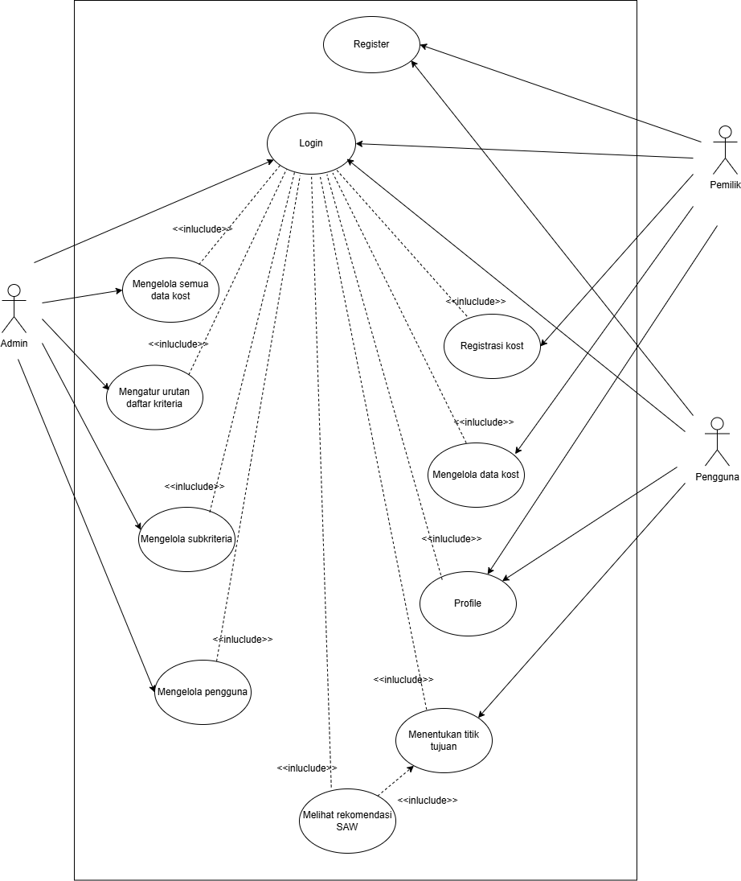

Gambar 4. 1 Use Case

Gambar 4. 1 menjelaskan bahwa setiap aktor memiliki aktivitas masing-masing yang dilakukan, dimana pada gambar di atas menampilkan 3 aktor yaitu admin, pemilik dan pengguna (pencari kost). Masing-masing aktor memiliki peran dan hak akses yang berbeda sesuai dengan fungsinya dalam sistem.

## 4.1.3 Rancangan *Class Diagram*

Bentuk rancangan sistem *class diagram* sebagai berikut:

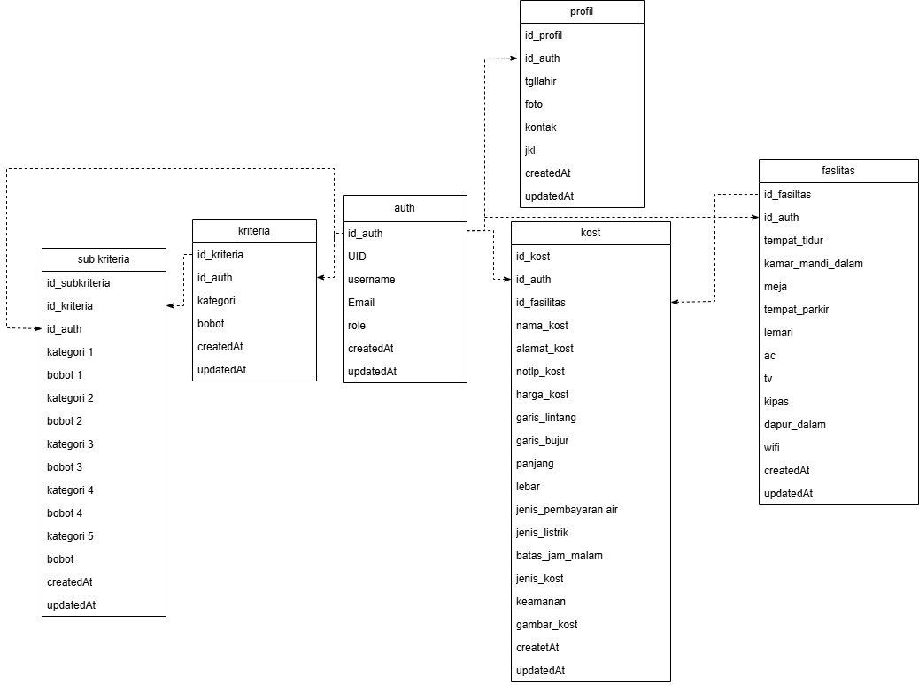

Gambar 4. 2 Class Diagram

Dari gambar 4.2 maka dapat disimpulkan struktur *Class Diagram* yang dirancang untuk mendukung kebutuhan manajemen data dan hak akses sistem. Pada rancangan ini, tabel auth berfungsi sebagai entitas sentral yang mengelola otentikasi dan otorisasi pengguna. Struktur relasi dibangun menggunakan *Foreign Key* id_auth yang menghubungkan tabel auth ke tabel-tabel operasional lainnya, seperti profil, kost, fasilitas, kriteria, dan sub_kriteria. Mekanisme ini memungkinkan sistem menerapkan pembatasan akses data secara ketat berdasarkan atribut role yang tersimpan pada tabel auth.

Implementasi hak akses dalam skema ini terbagi menjadi tiga tingkatan pengguna. Pertama, Administratormemegang kendali penuh (*Create, Read, Update, Delete*) terhadap data master sistem, khususnya pada tabel kriteria, sub_kriteria, kost, fasilitas, serta memiliki wewenang pengawasan (*Read, Delete*) terhadap data dari tabel profil dengan tabel auth yang memiliki role sebagai Pemilik dan Penyewa. Kedua, PemilikKost diberikan hak akses penuh (*Create, Read, Update, Delete*) secara spesifik hanya terhadap data kost dan fasilitas yang terafiliasi dengan akun mereka sendiri dan memiliki akses (*Update*) pada tabel profil. Terakhir, Penyewa memiliki akses yang lebih terbatas, yakni hanya diizinkan memperbarui (*Update*) data profil pribadi dan mengakses data kost serta fasilitas dalam mode baca (*Read Only*) untuk kebutuhan pencarian rekomendasi.

## 4.1.4 Rancangan *Activity Diagram*

Berikut *Activity Diagram* dalam penelitian ini yaitu :

1. ***Activity Diagram* Login**

Pada bagian ini admin, pengguna dan pemilik melakukan login terlebih dahulu untuk masuk ke dalam sistem. Berikut adalah *activity diagram* ketika login ke dalam sistem di tunjukkan pada Gambar 4.3.

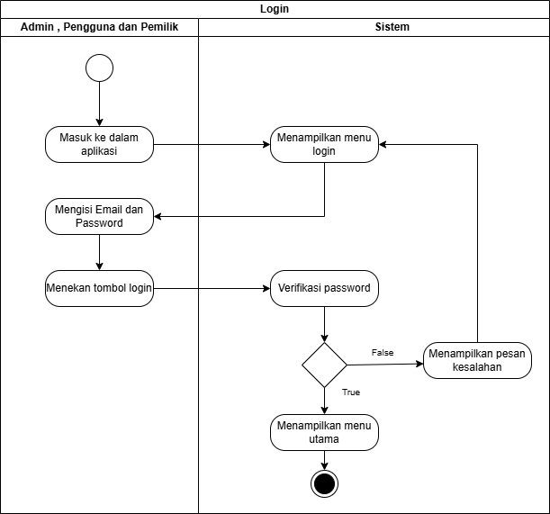

Gambar 4. 3 Activity Diagram - Admin, Pemilik dan Pencari kost login ke dalam sistem

1. ***Acticity Diagram* Kelola Kost Admin**

Pada bagian ini admin melakukan fungsi mengedit dan menghapus semua data kos yang terdaftar pada sistem. Berikut adalah *activity diagram* admin ketika mengelola data kost di tunjukkan pada Gambar 4.4.

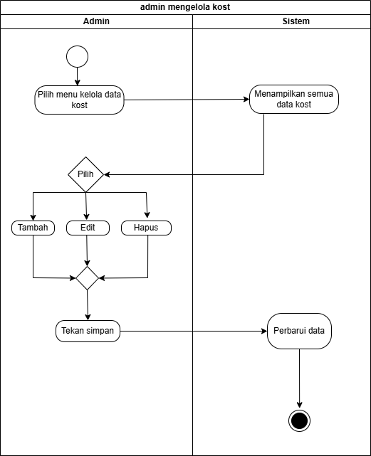

Gambar 4. 4 Activity Diagram - Admin mengelola data kost

1. ***Activity Diagram* Mengatur Urutan Kriteria Admin**

Pada bagian ini admin melakukan fungsi mengatur prioritas daftar urutan kriteria sehingga menghasilkan bobot menggunakan metode ROC. Berikut adalah *activity diagram admin* ketika mengelola data kriteria di tunjukkan pada Gambar 4.5.

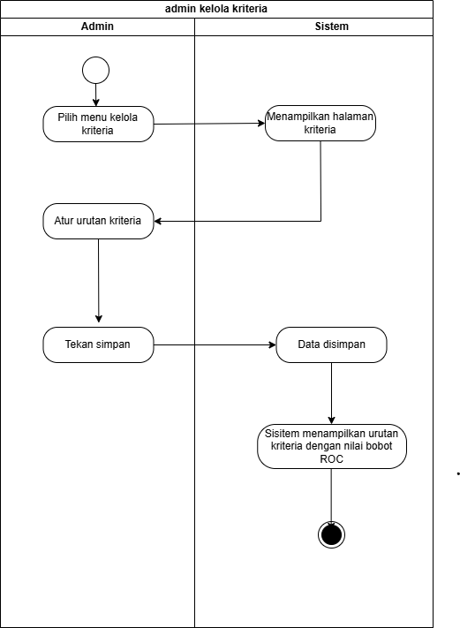

Gambar 4. 5 Activity Diagram - Admin mengelola data kruteria

1. ***Activity Diagram* Kelola Sub Kriteria Admin**

Pada bagian ini admin melakukan fungsi menambah, mengedit dan menghapus data subkriteria. Berikut adalah *activity diagram* admin ketika mengelola data subkriteria di tunjukkan pada Gambar 4.6.

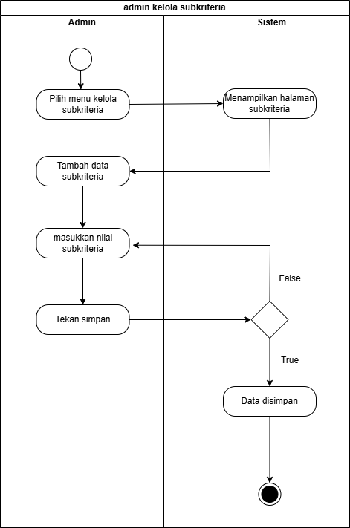

Gambar 4. 6 Activity Diagram - Admin mengelola data subkriteria

1. ***Activity Diagram* Kelola Pengguna Admin**

Pada bagian ini admin melakukan menghapus data pengguna. Berikut adalah *activity diagram* admin ketika mengelola data pengguna di tunjukkan pada Gambar 4.7.

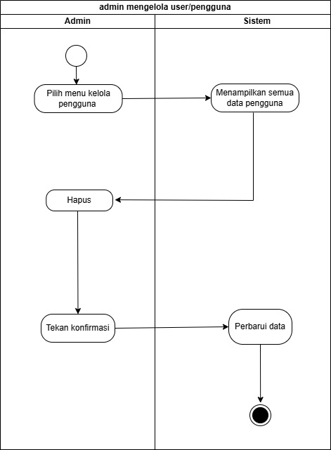

Gambar 4. 7 Activity Diagram - Admin mengelola data penggguna

1. ***Activity Digram* Daftar Kost Pemilik**

Pada bagian ini pemilik melakukan registrasi/daftar kost pada sistem. Berikut adalah *activity diagram* pemilik ketika registrasi/daftar kost di tunjukkan pada Gambar 4.8.

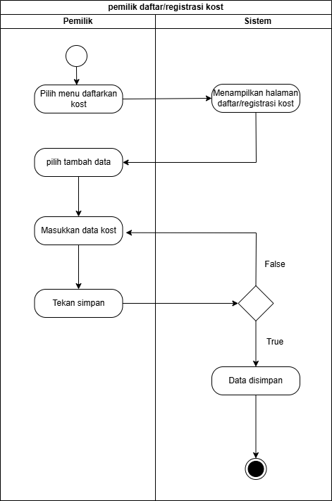

Gambar 4. 8 Activity Diagram - Pemilik registrasi data kost

1. ***Activity Diagram* Kelola Data Kost Pemilik**

Pada bagian ini pemilik melihat dan mengubah daftar kost pada sistem. Berikut adalah *activity diagram* pemilik ketika melihat dan mengubah daftar kost di tunjukkan pada Gambar 4.9.

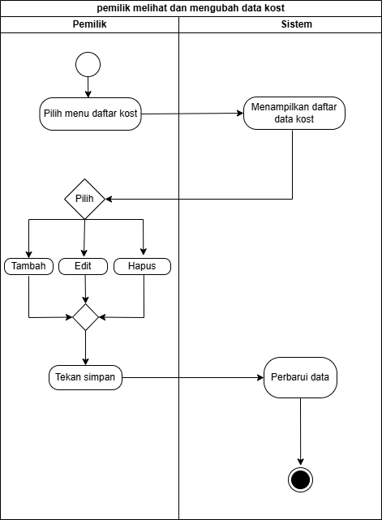

Gambar 4. 9 Activity Diagram = Pemilik mengelola data kost

1. ***Activity Diagram* Melihat Rekomendasi kost pengguna**

Pada bagian ini pengguna melakukan fungsi menentukan titik tujuan tempat dan melihat hasil rekomendasi kost dalam sistem. Berikut adalah *activity diagram* pengguna ketika menentukan titik tujuan tempat dan melihat hasil rekomendasi kost di tunjukkan pada Gambar 4.10.

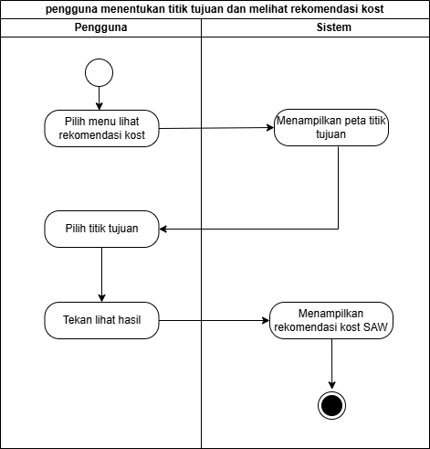

Gambar 4. 10 Activity Diagram - Pencari kost menentukan titik tujuan untuk mendapatkan hasl rekomendasi kost

1. ***Activity Diagram Kelola Profile***

Pada bagian ini pemilik dan pengguna melakukan fungsi Kelola halaman profile. Berikut adalah *activity diagram* kelola halaman profile di tunjukkan pada gambar 4. 11.

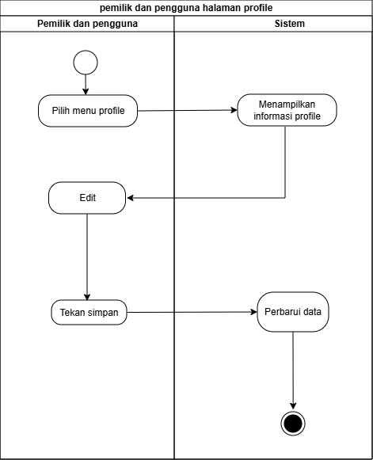

Gambar 4. 11 Activity Diagram - Pemilk dan Pencari Kost mengelola data profil

## 4.1.5 Rancangan Sequence Diagram

*Sequence Diagram* yang di rancang dalam penelitian ini antara lain:

1. ***Sequence Diagram* Login**

Berikut adalah *sequence diagram* ketika admin, pengguna, pemilik melakukan login ke dalam sistem ditunjukkan pada gambar 4.12.

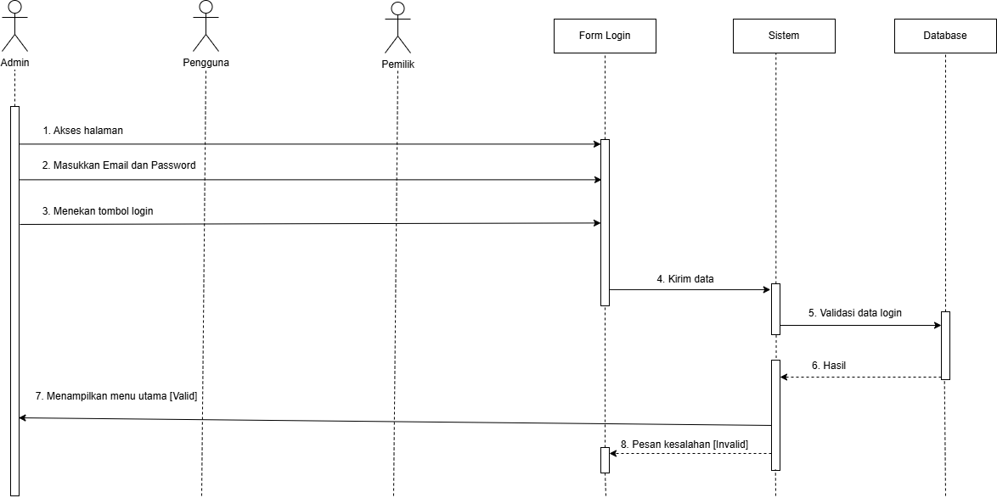

Gambar 4. 12 Sequence Diagram - Admin, Pemilik dan Pencari kost login ke dalam sistem

1. ***Sequence Diagram* Kelola Data Kost Admin**

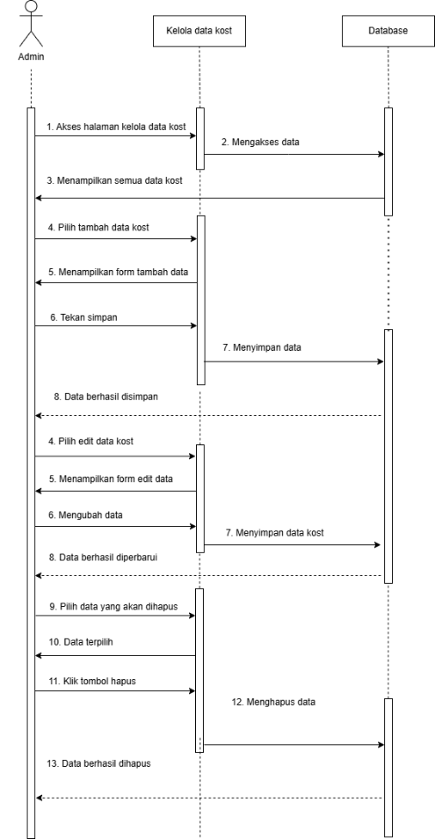Berikut adalah *sequence diagram* ketika admin mengelola data kost dalam sistem ditunjukkan pada gambar 4.13. *Sequence diagram* menggambarkan aktivitas admin dalam menambah data kost, edit data kost, dan hapus data kost.

Gambar 4. 13 Sequence Diagram - Admin mengelola data kost

1. ***Sequence Diagram* Mengatur Urutan Kriteria Admin**

Berikut adalah *sequence diagram* ketika admin menambah data kriteria dan bobot kriteria dalam sistem ditunjukkan pada gambar 4.14.

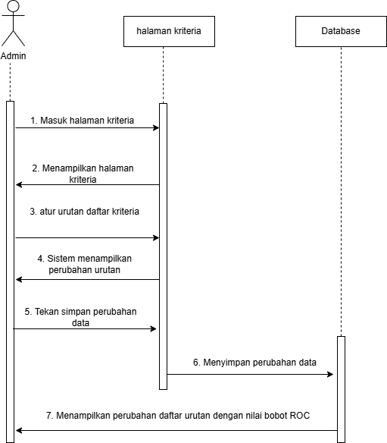

Gambar 4. 14 Sequence Diagram - Admin mengelola data kriteria

1. ***Sequence Diagram* Kelola Sub Kriteria Admin**

Berikut adalah *sequence diagram* ketika admin menambah data subkriteria dalam sistem ditunjukkan pada gambar 4.15.

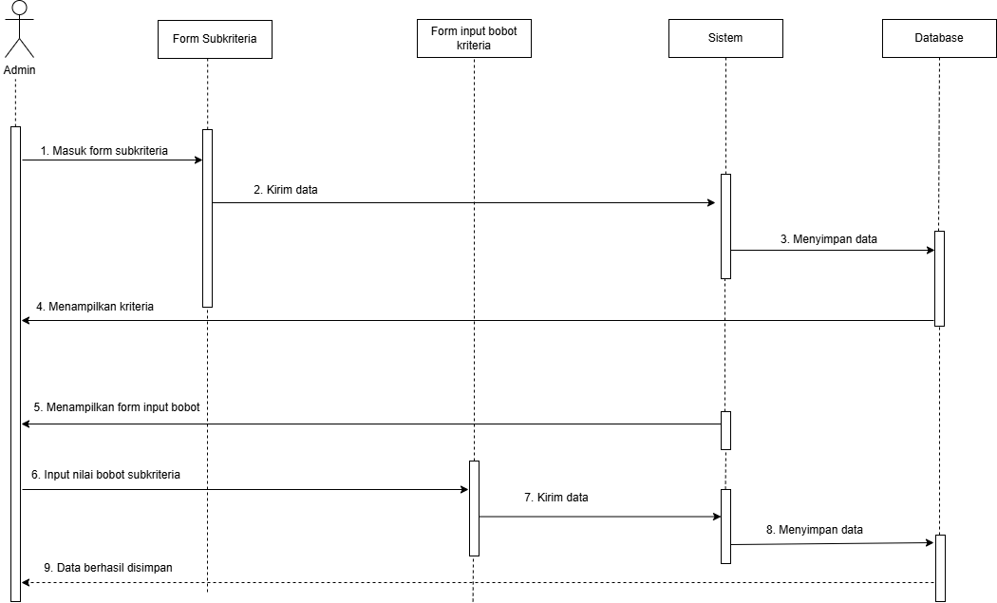

Gambar 4. 15 Sequence Diagram - Admin mengelola data sub kriteria

1. ***Sequnce Diagram* Kelola Pengguna Admin**

Berikut adalah *sequence diagram* ketika admin kelola data pengguna dalam sistem ditunjukkan pada gambar 4.16.

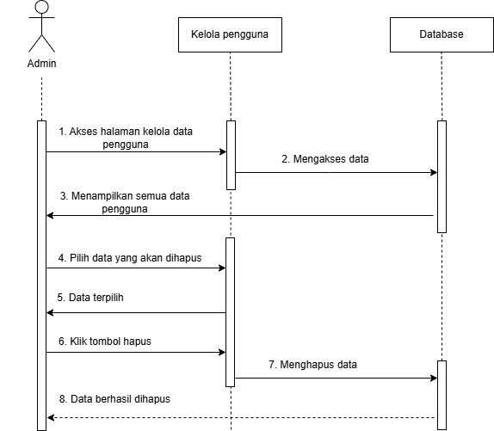

Gambar 4. 16 Sequence Diagram - Admin mengelola data pengguna

1. ***Sequence Diagram* Daftar Kost Pemilik**

Berikut adalah *sequence diagram* ketika pemilik melakukan registrasi/daftar kost dalam sistem ditunjukkan pada gambar 4.17.

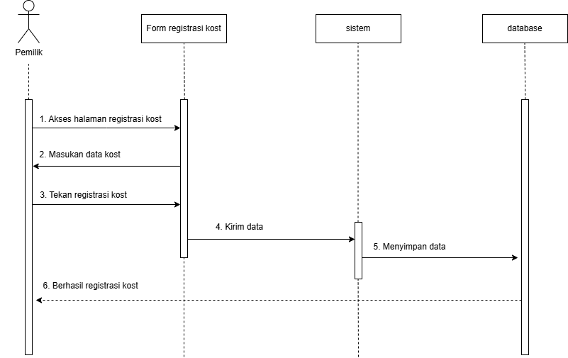

Gambar 4. 17 Sequence Diagram - Pemilik registrasi kost

1. **Sequence Diagaram Kelola Data Kost Pemilik**

Berikut adalah *sequence diagram* ketika pemilik mengelola data kost ke dalam sistem ditunjukkan pada gambar 4.18.

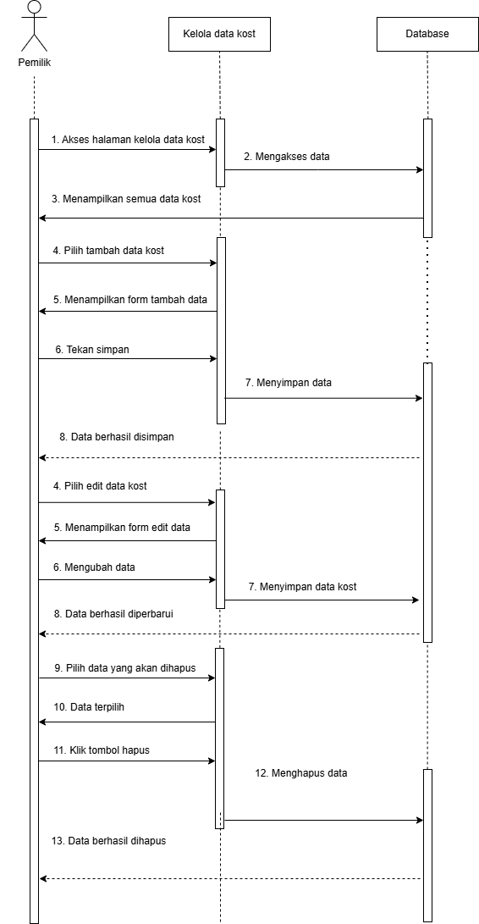

Gambar 4. 18 Sequence Diagram - Pemilik mengelola data kost

1. ***Sequence Diagram* Melihat Rekomendasi Kost**

Berikut adalah sequence diagram ketika pengguna melihat rekomendasi kost dengan metode SAW dalam sistem ditunjukkan pada gambar 4.19.

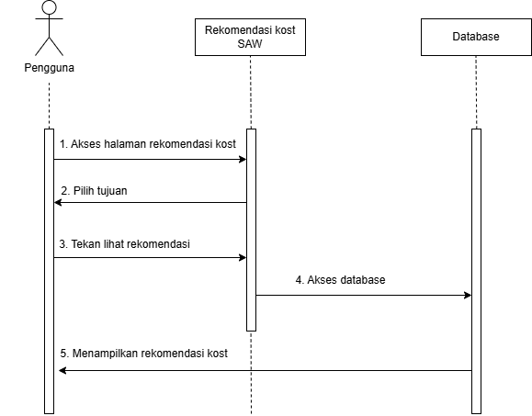

Gambar 4. 19 Sequence Diagram - Pencari kost menentukan titik tujuan untuk mendapatkan hasil rekmendasi kost

1. ***Sequence Diagram* profil**

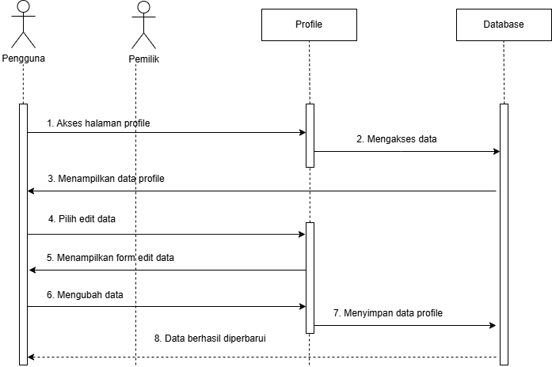Berikut adalah *sequence diagram* ketika pemilik dan pengguna mengelola profile dalam sistem ditunjukkan pada gambar 4.20.

Gambar 4. 20 Sequence Diagram - Pemilik dan Pencari kost mengelola halaman profil

## 4.1.6 Rancangan Tabel Database

Rancangan struktur tabel digunakan untuk menggambarkan struktur tabel yang akan digunakan dalam perancangan penelitian ini yaitu:

**1. Struktur Tabel *Auth***

Tabel Auth digunakan untuk menyimpan data pengguna yang terdaftar pada sistem. Bentuk sturuktur tabel *auth* dapat dilihat pada tabel 4.1

Tabel 4. 2 Tabel Auth

| No | Nama Field | Tipe Field | Lebar Field | Kunci |
| --- | --- | --- | --- | --- |
| 1 | id_auth | int | - | Primary Key |
| 2 | UID | Varchar | 50 | - |
| 3 | username | Varchar | 50 | - |
| 4 | Email | Varchar | 50 | - |
| 5 | role | enum(Admin, Pemilik, Penyewa) | 10 | - |
| 6 | createdAt | timestamp | - | - |
| 7 | updatedAt | timestamp | - | - |

**2. Struktur Tabel Profil**

Tabel Profil ini digunakan untuk menyimpan dan melengkapi data diri setelah pengguna berhasil login ke dalam sistem. Bentuk struktur tabel profil dapat dilihat pada tabel 4.2

Tabel 4. 3 Tabel Profil

| No | Nama Field | Tipe Field | Lebar Field | Kunci |
| --- | --- | --- | --- | --- |
| 1 | id_profil | int | - | Primary Key |
| 2 | id_auth | int | - | Foreign Key |
| 3 | tgllahir | timestamp | - | - |
| 4 | foto | Varchar | 50 | - |
| 5 | kontak | int | - | - |
| 6 | jkl | enum(Laki – laki, Perempuan) | 10 | - |
| 7 | createdAt | timestamp | - | - |
| 8 | updatedAt | timestamp | - | - |

**3. Struktur Tabel Kost**

Tabel Kost ini digunakan untuk menyimpan data kost yang digunakan dari Pemilik dengan Admin dan dilihat oleh Penyewa. Bentuk sturuktur tabel kost terlihat pada tabel 4.3

Tabel 4. 4 Tabel Kost

| No | Nama Field | Tipe Field | Lebar Field | Kunci |
| --- | --- | --- | --- | --- |
| 1 | id_kost | int | - | Primary Key |
| 2 | id_auth | int | - | Foreing Key |
| 3 | id_fasilitas | int | - | Foreing Key |
| 4 | nama_kost | Varchar | 50 | - |
| 5 | Alamat_kost | Varchar | 50 | - |
| 6 | notlp_kost | int | - | - |
| 7 | harga_kost | int | - | - |
| 8 | garis_bujur | float | - | - |
| 9 | garis_lintang | float | - | - |
| 10 | panjang | float | - | - |
| 11 | lebar | float | - | - |
| 12 | jenis_pembayaran_air | enum(meteran, pembayaran_awal) | 15 | - |
| 13 | Jenis_listrik | enum(token, perbulan) | 10 | - |
| 14 | Batas_jam_malam | enum(21.00, 22.00, 23.00 – 24.00, beri_kunci_pagar) | 15 | - |
| 15 | keamanan | enum(penjanga, penjaga_sama_cctv) | 17 | - |
| 16 | jenis_kost | enum(umum, khusus) | 10 | - |
| 17 | Gambar_kost | Varchar | 50 |  |
| 18 | createdAt | timestamp | - | - |
| 19 | updatedAt | timestamp | - | - |

**4. Sturuktur Tabel Fasilitas**

Tabel Fasilitas ini digunakan untuk menyimpan data isi fasilitas yang tersedia dari tiap kost yang di buat oleh Admin dengan Pemilik dan dilihat oleh Penyewa. Bentuk sturuktur tabel fasilitas terlihat pada tabel 4.4

Tabel 4. 5 Tabel Fasilitas

|  |  |  |  |  |
| --- | --- | --- | --- | --- |
| No | Nama Field | Tipe Field | Lebar Field | Kunci |
| 1 | id_fasilitas | int | - | Primary Key |
| 2 | Id_auth | int | - | Foreign Key |
| 3 | tempat_tidur | bool | - | - |
| 4 | kamar_mandi_dalam | bool | - | - |
| 5 | meja | bool | - | - |
| 6 | tempat_parkir | bool | - | - |
| 7 | lemari | bool | - | - |
| 8 | ac | bool | - | - |
| 9 | tv | bool | - | - |
| 10 | kipas | bool | - | - |
| 11 | dapur_dalam | bool | - | - |
| 12 | wifi | bool | - | - |
| 13 | createdAt | timestamp | - | - |
| 14 | updatedAt | timestamp | - | - |

5. **Struktur Tabel Kriteria**

Tabel Kriteria digunakan untuk menyimpan data kriteria apa saja yang ada di dalam kost. Bentuk struktur tabel kriteria terlihat pada tabel 4.5

Tabel 4. 6 Kriteria

|  |  |  |  |  |
| --- | --- | --- | --- | --- |
| No | Nama Field | Tipe Field | Lebar Field | Kunci |
| 1 | id_kriteria | int | - | Primary Key |
| 2 | id_auth | int | - | Foreign Key |
| 3 | kategori | Varchar | 30 | - |
| 4 | bobot | int | - | - |
| 5 | createdAt | timestamp | - | - |
| 6 | updatedAt | timestamp | - | - |

6. **Struktur Tabel Sub Kriteria**

Tabel Sub Kriteria digunakan untuk menyimpan data yang berasal dari tabel kriteria tapi di dalam kriteria ada sub kriteria inilah yang akan digunakan untuk melakukan perbandingan dari semua sub kriteria yang dimiliki tiap kost. Bentuk struktur tabel sub kriteria terlihat pada tabel 4.6

Tabel 4. 7 Sub Kriteria

| No | Nama Field | Tipe Field | Lebar Field | Kunci |
| --- | --- | --- | --- | --- |
| 1 | id_subkriteria | int | - | Primary Key |
| 2 | id_kriteria | int | - | Foreing Key |
| 3 | Id_auth | int | - | Foreign Key |
| 4 | kategori 1 | Varchar | 30 | - |
| 5 | bobot 1 | int | - | - |
| 6 | kategori 2 | Varchar | 30 | - |
| 7 | bobot 2 | int | - | - |
| 8 | kategori 3 | Varchar | 30 | - |
| 9 | bobot 3 | int | - | - |
| 10 | kategori 4 | Varchar | 30 | - |
| 11 | bobot 4 | int | - | - |
| 12 | kategori 5 | Varchar | 30 | - |
| 13 | bobot 5 | int | - | - |
| 14 | createdAt | timestamp | - | - |
| 15 | updatedAt | timestamp | - | - |

## 4.2 Proses Perhitungan Metode SAW

1. Menentukan Kriteria

Untuk menerapkan metode SAW sangat di perlukan untuk mengetahui apa saja kriteria yang akan kita gunakan. Maka inilah kriteria yang akan digunakan dalam rancangan penelitian ini

Tabel 4. 8 Kriteria

|  |  |
| --- | --- |
| CI | Keterangan |
| C1 | Biaya |
| C2 | Fasilitas |
| C3 | Luas Kamar |
| C4 | Jarak |
| C5 | Keamanan |
| C6 | Batas Jam Malam |
| C7 | Jenis Kost |
| C8 | Jenis Listrik |
| C9 | Jenis Pembayaran Air |

2. Menentukan bobot menggunakan metode ROC

Di dalam langkah untuk menerapkan metode SAW ada beberapa langkah dan salah satunya kriteria dan pembobotan. Di dalam kriteria pembobotan akan menggunakan metode *Rank Order Centroid.* Metode ROC ini terfokus dengan beberapa kriteria, dalam penerapan metode ROC akan menerapkan kriteria terpenting atau prioritas dibandingkan dari kriteria lainnya. Maka dapat disimpulkan seperti C1 > C2 > C3 ...... Cn. Di dalam kriteria ini sudah menetapkan ada 9 kriteria yang akan digunakan. Maka rumus yang akan diterapkan

$$wk= \frac{1}{m} \sum_{i=k}^{m}{\frac{1}{1}}$$

W1 = $\frac{1}{m} \sum_{i=k}^{m}{\frac{1}{1}}$ = $\left(\frac{1}{9}\right)× \left(\frac{1}{1}+ \frac{1}{2}+ \frac{1}{3}+\frac{1}{4}+\frac{1}{5}+\frac{1}{6}+ \frac{1}{7}+ \frac{1}{8}+ \frac{1}{9}\right)=$ 0.31

W2 = $\frac{1}{m} \sum_{i=k}^{m}{\frac{1}{1}}$ = $\left(\frac{1}{9}\right)× \left(\frac{1}{2}+ \frac{1}{3}+\frac{1}{4}+\frac{1}{5}+\frac{1}{6}+ \frac{1}{7}+ \frac{1}{8}+ \frac{1}{9}\right)=$ 0.20

W3 = $\frac{1}{m} \sum_{i=k}^{m}{\frac{1}{1}}$ = $\left(\frac{1}{9}\right)× \left(\frac{1}{3}+\frac{1}{4}+\frac{1}{5}+\frac{1}{6}+ \frac{1}{7}+ \frac{1}{8}+ \frac{1}{9}\right)=$ 0.15

W4 = $\frac{1}{m} \sum_{i=k}^{m}{\frac{1}{1}}$ = $\left(\frac{1}{9}\right)× \left(\frac{1}{4}+\frac{1}{5}+\frac{1}{6}+ \frac{1}{7}+ \frac{1}{8}+ \frac{1}{9}\right)=$ 0.11

W5 = $\frac{1}{m} \sum_{i=k}^{m}{\frac{1}{1}}$ = $\left(\frac{1}{9}\right)× \left(\frac{1}{5}+\frac{1}{6}+ \frac{1}{7}+ \frac{1}{8}+ \frac{1}{9}\right)=$ 0.08

W6 = $\frac{1}{m} \sum_{i=k}^{m}{\frac{1}{1}}$ = $\left(\frac{1}{9}\right)× \left(\frac{1}{6}+ \frac{1}{7}+ \frac{1}{8}+ \frac{1}{9}\right)=$ 0.06

W7 = $\frac{1}{m} \sum_{i=k}^{m}{\frac{1}{1}}$ = $\left(\frac{1}{9}\right)× \left(\frac{1}{7}+ \frac{1}{8}+ \frac{1}{9}\right)=$ 0.04

W8 = $\frac{1}{m} \sum_{i=k}^{m}{\frac{1}{1}}$ = $\left(\frac{1}{9}\right)× \left(\frac{1}{8}+ \frac{1}{9}\right)=$ 0.03

W9 = $\frac{1}{m} \sum_{i=k}^{m}{\frac{1}{1}}$ = $\left(\frac{1}{9}\right)× \left(\frac{1}{9}\right)=$ 0.01

Maka setelah mendapatkan pembobotan kriteria terpenting sampai kriteria lainnya maka kita akan menyusun pada tabel 4.8

Tabel 4. 9 Kriteria Pembobotan ROC

| **Ci** | **Keterangan** | **W** | **Bobot** |
| --- | --- | --- | --- |
| C1 | Biaya | W1 | 0.31 |
| C2 | Fasilitas | W2 | 0.20 |
| C3 | Luas Kamar | W3 | 0.15 |
| C4 | Jarak | W4 | 0.11 |
| C5 | Keamanan | W5 | 0.08 |
| C6 | Batas jam malam | W6 | 0.06 |
| C7 | Jenis kost | W7 | 0.04 |
| C8 | Jenis Listrik | W8 | 0.03 |
| C9 | Jenis pembayaran air | W9 | 0.01 |
|  |  | Total | 1 |

3. Menentukan atribut kriteria

Maka tahap selanjutnya yaitu kita akan menentukan jenis atribut yang dimiliki dari masing masing kriteria. Ada 2 jenis atributnya yaitu *Cost* dengan *Benefit.* Atribut yang memiliki nilai *cost* pada dasarnya yaitu mengeluarkan sementara atribut *Benefit* yaitu keuntungan. Maka dapat disimpulkan dari 2 jenis atribut yaitu kita bisa mengetahui apa saja kriteria yang tergolong sebagai *Cost* maupun *Benefit*. Maka selanjutnya menentukan jenis atribut yang akan digunakan dari semua kriteria yang ada.

Tabel 4. 10 Atribut Kriteria

| **Ci** | **Keterangan** | **Atribut** |
| --- | --- | --- |
| C1 | Biaya | *Cost* |
| C2 | Fasilitas | *Benefit* |
| C3 | Luas Kamar | *Benefit* |
| C4 | Jarak | *Benefit* |
| C5 | Keamanan | *Benefit* |
| C6 | Batas jam malam | *Cost* |
| C7 | Jenis kost | *Benefit* |
| C8 | Jenis Listrik | *Benefit* |
| C9 | Jenis pembayaran air | *Benefit* |

4. Menentukan *Crips*

Maka langkah selanjutnya menentukan *Crips*. *Crips* bisa dikatakan sebagai sub kriteria dari kriteria yang sudah kita tentukan. Subkriteria ini juga memiliki beberapa bobot yang bervariasi sehingga semua parameter yang akan digunakan akan memiliki *value* nya masing masing.

Tabel 4. 11 Sub Kriteria Biaya

|  |  |
| --- | --- |
| Nilai | Bobot |
| ≤ Rp 700.000 – Rp 900.000 | 1 |
| $≥$ Rp 900.000 – Rp 1.300.000 | 2 |
| $≥$ Rp 1.300.000 – Rp 1.600.000 | 3 |
| $≥$ Rp 1.600.000 – Rp 2.000.000 | 4 |
| > Rp 2.000.000 | 5 |

Tabel 4. 12 Sub Kriteria Fasilitas

|  |  |
| --- | --- |
| Nilai | Bobot |
| $≤$ 2 | 1 |
| $≥$ 3 - 4 | 2 |
| $≥ 5$- 6 | 3 |
| $≥ 7$- 8 | 4 |
| $≥$ 9 | 5 |

Teruntuk untuk sub kriteria fasilitas hanya menandakan berapa banyak yang dimiliki oleh masing masing rumah kost seperti seperti tempat tidur, kamar mandi dalam, meja, tempat parkir, lemari, AC, TV, dapur dalam dan wifi

Tabel 4. 13 Sub Kriteria Luas Kamar

|  |  |
| --- | --- |
| Nilai | Bobot |
| 6m2 | 1 |
|  | 2 |
|  | 3 |
|  | 4 |
|  | 5 |

Tabel 4. 14 Sub Kriteria Jarak

|  |  |
| --- | --- |
| Nilai | Bobot |
| $>$ 3km | 1 |
| $≥$ 2km - 3km | 2 |
| $≥$ 1km - 2km | 3 |
| $≥$ 500m - 1km | 4 |
| < 500 m | 5 |

Tabel 4. 15 Sub Kriteria Keamanan

|  |  |
| --- | --- |
| Nilai | Bobot |
| Penjaga | 1 |
| Penjaga sama CCTV | 2 |

Tabel 4. 16 Sub Kriteria Batas Jam Malam

|  |  |
| --- | --- |
| Nilai | Bobot |
| 21:00 | 1 |
| 22:00 | 2 |
| 23:00 – 24:00 | 3 |
| beri kunci pagar | 4 |

Tabel 4. 17 Sub Kriteria Jenis Kost

|  |  |
| --- | --- |
| Nilai | Bobot |
| umum | 1 |
| khusus | 2 |

Tabel 4. 18 Jenis Listrik

|  |  |
| --- | --- |
| Nilai | Bobot |
| bulanan | 1 |
| token | 2 |

Tabel 4. 19 Sub Kriteria Jenis Pembayaran Air

|  |  |
| --- | --- |
| Nilai | Bobot |
| meteran | 1 |
| pembayaran awal | 2 |

5. Data Alternatif

Sekarang kita akan memperlihatkan data alternatif berupa data dari semua kost yang kami akan ujikan di dalam penelitian ini

Tabel 4. 20 Data Alternatif

| **Kode** | **Keterangan** | **C1** | **C2** | **C3** | **C4** | **C5** | **C6** | **C7** | **C8** | **C9** |
| --- | --- | --- | --- | --- | --- | --- | --- | --- | --- | --- |
| A1 | Pondok Harmony 1 | 800.000 | 8 | 12m2 | 3.53 km | Penjaga sama CCTV | 22.00 | Umum | token | Pembayaran awal |
| A2 | Pondok Harmony 2 | 1.200.000 | 8 | 12m2 | 3.54 km | Penjaga sama CCTV | Beri kunci pagar | Umum | token | Pembayaran awal |
| A3 | Pondok Harmony 3 | 1.500.000 | 9 | 20m2 | 3.49 km | Penjaga sama CCTV | 22.00 | Putri | token | Pembayaran awal |
| A4 | Pondok Hikmah Jaya 2 | 670.000 | 3 | 20m2 | 3.55 km | Penjaga sama CCTV | Beri kunci pagar | Putri | pascabayar | Pembayaran awal |
| A5 | KF02 | 1.500.000 | 5 | 12m2 | 3.63 km | Penjaha sama CCTv | Beri kunci pagar | Umum | token | Pembayaran awal |
| A6 | Ponfok Mama | 1.500.000 | 6 | 12m2 | 3.52 km | Penjaga sama CCTV | Beri kunci pagar | Putri | token | Pembayaran awal |
| A7 | Pondok Anaqu | 1.000.000 | 5 | 12m2 | 3.01 km | Penjaga sama CCTV | beri kunci pagar | Putri | token | Meteran |
| A8 | Pondok Merdeka 1 | 542.000 | 2 | 20m2 | 2.99 km | Penjaga sama CCTV | Beri kunci pagar | Umum | token | Meteran |
| A9 | Pondok Merdeka 2 | 1.000.000 | 6 | 12m2 | 3.10 km | Penjaga sama CCTV | Beri kunic pagar | Umum | token | Meteran |
| A10 | Pondok Vina | 600.000 | 3 | 12m2 | 3.24 km | Penjaga sama CCTV | Beri kunci pagar | Umum | token | Meteran |

6. Menetukan Matriks

Setelah itu maka langkah selanjutnya dengan membuat sebuah Matriks Keputusan yang berasal dari Data Alternatif

Tabel 4. 21 Matriiks keputusan

| **Ai** | **C1** | **C2** | **C3** | **C4** | **C5** | **C6** | **C7** | **C8** | **C9** |
| --- | --- | --- | --- | --- | --- | --- | --- | --- | --- |
| A1 | 1 | 4 | 3 | 1 | 2 | 2 | 1 | 2 | 2 |
| A2 | 2 | 4 | 3 | 1 | 2 | 4 | 1 | 2 | 2 |
| A3 | 3 | 5 | 5 | 1 | 2 | 2 | 2 | 2 | 2 |
| A4 | 1 | 2 | 1 | 1 | 2 | 4 | 2 | 1 | 2 |
| A5 | 3 | 3 | 3 | 1 | 2 | 4 | 1 | 2 | 2 |
| A6 | 3 | 3 | 3 | 1 | 2 | 4 | 2 | 2 | 2 |
| A7 | 2 | 3 | 3 | 1 | 2 | 4 | 2 | 2 | 1 |
| A8 | 1 | 1 | 5 | 2 | 2 | 4 | 2 | 2 | 1 |
| A9 | 2 | 3 | 3 | 1 | 2 | 4 | 1 | 2 | 1 |
| A10 | 1 | 1 | 3 | 1 | 2 | 4 | 1 | 2 | 1 |

7. Menetukan Matrik ternormalisasi

Setelah menentukan Matriks Keputusan maka langkah selanjutnya kita akan melakukan Normalisasi Matriks Keputusan sebagai berikut:

1. Pondok Harmony 1

C1 (Cost) = $r_{A1}= \frac{\min{(x_{j})}}{x_{ij}}$ = $\frac{1}{1}=1$

C2 (Benefit) = $r_{A2}= \frac{x_{ij}}{\max\left(x_{j}\right)}=$ $\frac{4}{5}=0.8$

C3 (Benefit) = $r_{A3}= \frac{x_{ij}}{\max\left(x_{j}\right)}=$ $\frac{3}{5}=$ 0.6

C4 (Benefit) = $r_{A4}= \frac{x_{ij}}{\max\left(x_{j}\right)}=$ $\frac{1}{2}=0.5$

C5 (Benefit) = $r_{A5}= \frac{x_{ij}}{\max\left(x_{j}\right)}=$ $\frac{2}{2}=1$

C6 (Cost) = $r_{A6}= \frac{\min{(x_{j})}}{x_{ij}}$ = $\frac{2}{2}=1$

C7 (Benefit) = $r_{A7}= \frac{x_{ij}}{\max{(x_{j})}}$ = $\frac{1}{2}=0.5$

C8 (Benefit) = $r_{A8}= \frac{x_{ij}}{max⁡(x_{ij})}$ = $\frac{2}{2}=1$

C9 (Benefit) = $r_{A9}= \frac{x_{ij}}{max⁡(x_{j})}$ = $\frac{2}{2}=1$

2, Pondok Harmony 2

C1 (Cost) = $r_{B1}= \frac{\min{(x_{j})}}{x_{ij}}$ = $\frac{1}{2}=0.5$

C2 (Benefit) = $r_{B2}= \frac{x_{ij}}{\max\left(x_{j}\right)}=$ $\frac{4}{5}=0.8$

C3 (Benefit) = $r_{B3}= \frac{x_{ij}}{\max\left(x_{j}\right)}=$ $\frac{3}{5}=$ 0.6

C4 (Benefit) = $r_{B4}= \frac{x_{ij}}{\max\left(x_{j}\right)}=$ $\frac{1}{2}=0.5$

C5 (Benefit) = $r_{B5}= \frac{x_{ij}}{\max\left(x_{j}\right)}=$ $\frac{2}{2}=1$

C6 (Cost) = $r_{B6}= \frac{\min{(x_{j})}}{x_{ij}}$ = $\frac{2}{4}=0.5$

C7 (Benefit) = $r_{B7}= \frac{x_{ij}}{\max{(x_{j})}}$ = $\frac{1}{2}=0.5$

C8 (Benefit) = $r_{B8}= \frac{x_{ij}}{max⁡(x_{ij})}$ = $\frac{2}{2}=1$

C9 (Benefit) = =

3. Pondok Harmony 3

C1 (Cost) = $r_{C1}= \frac{\min{(x_{j})}}{x_{ij}}$ = $\frac{1}{3}=0.3$

C2 (Benefit) = $r_{C2}= \frac{x_{ij}}{\max\left(x_{j}\right)}=$ $\frac{5}{5}=1$

C3 (Benefit) = $r_{C3}= \frac{x_{ij}}{\max\left(x_{j}\right)}=$ $\frac{5}{5}=$ 1

C4 (Benefit) = $r_{C4}= \frac{x_{ij}}{\max\left(x_{j}\right)}=$ $\frac{1}{2}=0.5$

C5 (Benefit) = $r_{C5}= \frac{x_{ij}}{\max\left(x_{j}\right)}=$ $\frac{2}{2}=1$

C6 (Cost) = $r_{C6}= \frac{\min{(x_{j})}}{x_{ij}}$ = $\frac{2}{2}=1$

C7 (Benefit) = $r_{C7}= \frac{x_{ij}}{\max{(x_{j})}}$ = $\frac{2}{2}=1$

C8 (Benefit) = $r_{C8}= \frac{x_{ij}}{max⁡(x_{ij})}$ = $\frac{2}{2}=1$

C9 (Benefit) = =

4. Pondok Hikmah Jaya 2

C1 (Cost) = $r_{D1}= \frac{\min{(x_{j})}}{x_{ij}}$ = $\frac{1}{1}=1$

C2 (Benefit) = $r_{D2}= \frac{x_{ij}}{\max\left(x_{j}\right)}=$ $\frac{2}{5}=0.4$

C3 (Benefit) = $r_{D3}= \frac{x_{ij}}{\max\left(x_{j}\right)}=$ $\frac{1}{5}=0.2$

C4 (Benefit) = $r_{D4}= \frac{x_{ij}}{\max\left(x_{j}\right)}=$ $\frac{1}{2}=0.5$

C5 (Benefit) = $r_{D5}= \frac{x_{ij}}{\max\left(x_{j}\right)}=$ $\frac{2}{2}=1$

C6 (Cost) = $r_{D6}= \frac{\min{(x_{j})}}{x_{ij}}$ = $\frac{2}{4}=0.5$

C7 (Benefit) = $r_{D7}= \frac{x_{ij}}{\max{(x_{j})}}$ = $\frac{2}{2}=1$

C8 (Benefit) = =

C9 (Benefit) = =

5. KF02

C1 (Cost) = =

C2 (Benefit) =

C3 (Benefit) =

C4 (Benefit) =

C5 (Benefit) =

C6 (Cost) = =

C7 (Benefit) = =

C8 (Benefit) = =

C9 (Benefit) = =

6. Pondok Mama

C1 (Cost) = $r_{F1}= \frac{\min{(x_{j})}}{x_{ij}}$ = $\frac{1}{3}=0.3$

C2 (Benefit) = $r_{F2}= \frac{x_{ij}}{\max\left(x_{j}\right)}=$ $\frac{3}{5}=0.6$

C3 (Benefit) = $r_{F3}= \frac{x_{ij}}{\max\left(x_{j}\right)}=$ $\frac{3}{5}=0.6$

C4 (Benefit) =

C5 (Benefit) = $r_{F5}= \frac{x_{ij}}{\max\left(x_{j}\right)}=$ $\frac{2}{2}=1$

C6 (Cost) = =

C7 (Benefit) = $r_{F7}= \frac{x_{ij}}{\max{(x_{j})}}$ = $\frac{2}{2}=1$

C8 (Benefit) = =

C9 (Benefit) = =

7. Pondok Ana qu

C1 (Cost) = $r_{G1}= \frac{\min{(x_{j})}}{x_{ij}}$ = $\frac{1}{2}=0.5$

C2 (Benefit) = $r_{G2}= \frac{x_{ij}}{\max\left(x_{j}\right)}=$ $\frac{3}{5}=0.6$

C3 (Benefit) = $r_{G3}= \frac{x_{ij}}{\max\left(x_{j}\right)}=$ $\frac{3}{5}=0.6$

C4 (Benefit) =

C5 (Benefit) = $r_{G5}= \frac{x_{ij}}{\max\left(x_{j}\right)}=$ $\frac{2}{2}=1$

C6 (Cost) = =

C7 (Benefit) = $r_{G7}= \frac{x_{ij}}{\max{(x_{j})}}$ = $\frac{2}{2}=1$

C8 (Benefit) = =

C9 (Benefit) = =

8. Pondok Merdeka 1

C1 (Cost) = $r_{H1}= \frac{\min{(x_{j})}}{x_{ij}}$ = $\frac{1}{1}=1$

C2 (Benefit) = $r_{H2}= \frac{x_{ij}}{\max\left(x_{j}\right)}=$ $\frac{1}{5}=0.2$

C3 (Benefit) = $r_{H3}= \frac{x_{ij}}{\max\left(x_{j}\right)}=$ $\frac{5}{5}=1$

C4 (Benefit) =

C5 (Benefit) = $r_{H5}= \frac{x_{ij}}{\max\left(x_{j}\right)}=$ $\frac{2}{2}=1$

C6 (Cost) = =

C7 (Benefit) = $r_{H7}= \frac{x_{ij}}{\max{(x_{j})}}$ = $\frac{2}{2}=1$

C8 (Benefit) = =

C9 (Benefit) = =

9. Pondok Merdeka 2

C1 (Cost) = $r_{I1}= \frac{\min{(x_{j})}}{x_{ij}}$ = $\frac{1}{2}=0.5$

C2 (Benefit) = $r_{I2}= \frac{x_{ij}}{\max\left(x_{j}\right)}=$ $\frac{3}{5}=0.6$

C3 (Benefit) = $r_{I3}= \frac{x_{ij}}{\max\left(x_{j}\right)}=$ $\frac{3}{5}=0.6$

C4 (Benefit) =

C5 (Benefit) = $r_{I5}= \frac{x_{ij}}{\max\left(x_{j}\right)}=$ $\frac{2}{2}=1$

C6 (Cost) = =

C7 (Benefit) = $r_{I7}= \frac{x_{ij}}{\max{(x_{j})}}$ = $\frac{1}{2}=0.5$

C8 (Benefit) = =

C9 (Benefit) = =

10. Pondok Vina

C1 (Cost) = $r_{I1}= \frac{\min{(x_{j})}}{x_{ij}}$ = $\frac{1}{1}=1$

C2 (Benefit) = $r_{I2}= \frac{x_{ij}}{\max\left(x_{j}\right)}=$ $\frac{2}{5}=0.4$

C3 (Benefit) = $r_{I3}= \frac{x_{ij}}{\max\left(x_{j}\right)}=$ $\frac{3}{5}=0.6$

C4 (Benefit) = $r_{I4}= \frac{x_{ij}}{\max\left(x_{j}\right)}=$ $\frac{1}{2}=0.5$

C5 (Benefit) = $r_{I5}= \frac{x_{ij}}{\max\left(x_{j}\right)}=$ $\frac{2}{2}=1$

C6 (Cost) = $r_{I6}= \frac{\min{(x_{j})}}{x_{ij}}$ = $\frac{2}{4}=0.5$

C7 (Benefit) = $r_{I7}= \frac{x_{ij}}{\max{(x_{j})}}$ = $\frac{1}{2}=0.5$

C8 (Benefit) = $r_{I8}= \frac{x_{ij}}{max⁡(x_{ij})}$ = $\frac{2}{2}=1$

C9 (Benefit) = $r_{I9}= \frac{x_{ij}}{max⁡(x_{j})}$ = $\frac{1}{2}=0.5$

Maka setelah kita mencari normalisasi dari semua matriks keputusan maka akan seperti tabel

Tabel 4. 22 Matrix Ternormalisasi

|  |  |  |  |  |  |  |  |  |  |
| --- | --- | --- | --- | --- | --- | --- | --- | --- | --- |
| **Ai** | **C1** | **C2** | **C3** | **C4** | **C5** | **C6** | **C7** | **C8** | **C9** |
| A1 | 1 | 0.8 | 0.6 | 1 | 1 | 1 | 0.50 | 1 | 1 |
| A2 | 0.5 | 0.8 | 0.6 | 1 | 1 | 0.5 | 0.50 | 1 | 1 |
| A3 | 0.3 | 1 | 1 | 1 | 1 | 1 | 1 | 1 | 1 |
| A4 | 1 | 0.4 | 0.2 | 1 | 1 | 0.5 | 1 | 0.5 | 1 |
| A5 | 0.3 | 0.6 | 0.6 | 1 | 1 | 0.5 | 0.5 | 1 | 1 |
| A6 | 0.3 | 0.6 | 0.6 | 1 | 1 | 0.5 | 1 | 1 | 1 |
| A7 | 0.5 | 0.6 | 0.6 | 1 | 1 | 1 | 1 | 1 | 0.5 |
| A8 | 1 | 0.2 | 1 | 2 | 1 | 0.5 | 1 | 1 | 0.5 |
| A9 | 0.5 | 0.6 | 0.6 | 1 | 1 | 0.5 | 0.5 | 1 | 0.5 |
| A10 | 1 | 0.4 | 0.6 | 1 | 1 | 0.5 | 0.5 | 1 | 0.5 |

8. Menentukan Ranking

Maka setelah kita susun Matriks Ternormalisasi maka langkah berikutnya dengan melakukan Perangkingan dengan rumus

1. Pondok Harmony 1

$V_{C}=\sum_{j=1}^{n}{w_{j}} * r_{ij}=$ C1($r_{ij}* w_{j}$) + C2($r_{ij}* w_{j}$) + C3($r_{ij}* w_{j}$) + C4($r_{ij}* w_{j}$) + C5($r_{ij}* w_{j}$) + C6($r_{ij}* w_{j}$) + C7($r_{ij}* w_{j}$) + C8($r_{ij}* w_{j}$) + C9($r_{ij}* w_{j}$) = C1(1 * 0.30) + C2($0.8* 0.2$) + C3($0.6* 0.15$) + C4($0.50* 0.11$) + C5($1*0.08$) + C6($1*0.06$) + C7(0.50 $*0.04$) + C8(1 $*0.03$) + C9($1*0.01$) = 0.31 + 0.16 + 0.09 + 0.06 + 0.08 + 0.06 + 0.02 + 0.03 + 0.01 = 0.82

2. Pondok Harmony 2

$V_{C}=\sum_{j=1}^{n}{w_{j}} * r_{ij}=$ C1($r_{ij}* w_{j}$) + C2($r_{ij}* w_{j}$) + C3($r_{ij}* w_{j}$) + C4($r_{ij}* w_{j}$) + C5($r_{ij}* w_{j}$) + C6($r_{ij}* w_{j}$) + C7($r_{ij}* w_{j}$) + C8($r_{ij}* w_{j}$) + C9($r_{ij}* w_{j}$) = C1(0.5 * 0.30) + C2($0.8* 0.2$) + C3($0.6* 0.15$) + C4() + C5($1*0.08$) + C6($0.5*0.06$) + C7(0.50 $*0.04$) + C8(1 $*0.03$) + C9($1*0.01$) = 0.16 + 0.16 + 0.09 + 0.06 + 0.08 + 0.03 + 0.02 + 0.03 + 0.01 = 0.63

3. Pondok Harmony 3

$V_{C}=\sum_{j=1}^{n}{w_{j}} * r_{ij}=$ C1($r_{ij}* w_{j}$) + C2($r_{ij}* w_{j}$) + C3($r_{ij}* w_{j}$) + C4($r_{ij}* w_{j}$) + C5($r_{ij}* w_{j}$) + C6($r_{ij}* w_{j}$) + C7($r_{ij}* w_{j}$) + C8($r_{ij}* w_{j}$) + C9($r_{ij}* w_{j}$) = C1(0.3 * 0.30) + C2($1* 0.2$) + C3($1* 0.15$) + C4($0.50* 0.11$) + C5($1*0.08$) + C6($1*0.06$) + C7(1 $*0.04$) + C8(1 $*0.03$) + C9($1*0.01$) = 0.1 + 0.2 + 0.15 + 0.06 + 0.08 + 0.06 + 0.04 + 0.03 + 0.01 = 0.73

4. Pondok Hikmah Jaya 2

$V_{C}=\sum_{j=1}^{n}{w_{j}} * r_{ij}=$ C1($r_{ij}* w_{j}$) + C2($r_{ij}* w_{j}$) + C3($r_{ij}* w_{j}$) + C4($r_{ij}* w_{j}$) + C5($r_{ij}* w_{j}$) + C6($r_{ij}* w_{j}$) + C7($r_{ij}* w_{j}$) + C8($r_{ij}* w_{j}$) + C9($r_{ij}* w_{j}$) = C1(1 * 0.30) + C2($0.4* 0.2$) + C3($0.2* 0.15$) + C4($0.50 * 0.11$) + C5($1*0.08$) + C6($0.5*0.06$) + C7( $1*0.04$) + C8(0.5 $*0.03$) + C9($1*0.01$) = 0.31 + 0.08 + 0.03 + 0.06 + 0.08 + 0.03 + 0.04 + 0.04 + 0.02 + 0.01 = 0.77

5. KF02

C1($r_{ij}* w_{j}$) + C2($r_{ij}* w_{j}$) + C3($r_{ij}* w_{j}$) + C4($r_{ij}* w_{j}$) + C5($r_{ij}* w_{j}$) + C6($r_{ij}* w_{j}$) + C7($r_{ij}* w_{j}$) + C8($r_{ij}* w_{j}$) + C9($r_{ij}* w_{j}$) = C1(0.3 * 0.30) + C2($0.6* 0.2$) + C3($0.6* 0.15$) + C4($0.50 * 0.11$) + C5($1*0.08$) + C6($0.5*0.06$) + C7(0.5 $*0.04$) + C8(1 $*0.03$) + C9($1*0.01$) = 0.10 + 0.12 + 0.09 + 0.06 + 0.08 + 0.03 + 0.02 + 0.03 + 0.01 = 0.54

6. Pondok Mama

$V_{C}=\sum_{j=1}^{n}{w_{j}} * r_{ij}=$ C1($r_{ij}* w_{j}$) + C2($r_{ij}* w_{j}$) + C3($r_{ij}* w_{j}$) + C4($r_{ij}* w_{j}$) + C5($r_{ij}* w_{j}$) + C6($r_{ij}* w_{j}$) + C7($r_{ij}* w_{j}$) + C8($r_{ij}* w_{j}$) + C9($r_{ij}* w_{j}$) = C1(0.3 * 0.30) + C2($0.6* 0.2$) + C3($0.6* 0.15$) + C4($0.50 * 0.11$) + C5($1*0.08$) + C6($0.5*0.06$) + C7( $1*0.04$) + C8(1 $*0.03$) + C9($1*0.01$) = 0.10 + 0.12 + 0.09 + 0.06 + 0.08 + 0.03 + 0.04 + 0.03 + 0.01 = 0.56

7. Pondok Anaqu

$V_{C}=\sum_{j=1}^{n}{w_{j}} * r_{ij}=$ C1($r_{ij}* w_{j}$) + C2($r_{ij}* w_{j}$) + C3($r_{ij}* w_{j}$) + C4($r_{ij}* w_{j}$) + C5($r_{ij}* w_{j}$) + C6($r_{ij}* w_{j}$) + C7($r_{ij}* w_{j}$) + C8($r_{ij}* w_{j}$) + C9($r_{ij}* w_{j}$) = C1(0.5 * 0.30) + C2($0.6* 0.2$) + C3($0.6* 0.15$) + C4($0.50 * 0.11$) + C5($1*0.08$) + C6($1*0.06$) + C7(1 $*0.04$) + C8(1 $*0.03$) + C9($0.5*0.01$) = 0.16 + 0.12 + 0.09 + 0.06 + 0.08 + 0.03 + 0.04 + 0.03 + 0.01 = 0.61

8. Pondok Merdeka 1

$V_{C}=\sum_{j=1}^{n}{w_{j}} * r_{ij}=$ C1($r_{ij}* w_{j}$) + C2($r_{ij}* w_{j}$) + C3($r_{ij}* w_{j}$) + C4($r_{ij}* w_{j}$) + C5($r_{ij}* w_{j}$) + C6($r_{ij}* w_{j}$) + C7($r_{ij}* w_{j}$) + C8($r_{ij}* w_{j}$) + C9($r_{ij}* w_{j}$) = C1(1 * 0.30) + C2($0.2* 0.2$) + C3($1* 0.15$) + C4($1* 0.11$) + C5($1*0.08$) + C6($0.5*0.06$) + C7(0.50 $*0.04$) + C8(1 $*0.03$) + C9($0.5*0.01$) = 0.31 + 0.04 + 0.15 + 0.11 + 0.08 + 0.03 + 0.04 + 0.03 + 0.01 = 0.78

9. Pondok Merdeka 2

$V_{C}=\sum_{j=1}^{n}{w_{j}} * r_{ij}=$ C1($r_{ij}* w_{j}$) + C2($r_{ij}* w_{j}$) + C3($r_{ij}* w_{j}$) + C4($r_{ij}* w_{j}$) + C5($r_{ij}* w_{j}$) + C6($r_{ij}* w_{j}$) + C7($r_{ij}* w_{j}$) + C8($r_{ij}* w_{j}$) + C9($r_{ij}* w_{j}$) = C1(0.5 * 0.30) + C2($0.8* 0.2$) + C3($0.6* 0.15$) + C4() + C5() + C6($0.5*0.06$) + C7(0.50 $*0.04$) + C8(1 $*0.03$) + C9($0.05*0.01$) = 0.16 + 0.16 + 0.09 + 0.06 + 0.08 + 0.03 + 0.02 + 0.03 + 0.01 = 0.59

10. Pondok Vina

$V_{C}=\sum_{j=1}^{n}{w_{j}} * r_{ij}=$ C1($r_{ij}* w_{j}$) + C2($r_{ij}* w_{j}$) + C3($r_{ij}* w_{j}$) + C4($r_{ij}* w_{j}$) + C5($r_{ij}* w_{j}$) + C6($r_{ij}* w_{j}$) + C7($r_{ij}* w_{j}$) + C8($r_{ij}* w_{j}$) + C9($r_{ij}* w_{j}$) = C1(1 * 0.30) + C2($0.4* 0.2$) + C3($0.6* 0.15$) + C4($0.50 * 0.11$) + C5($1*0.08$) + C6($0.5*0.06$) + C7(0.50 $*0.04$) + C8(1 $*0.03$) + C9($0.05*0.01$) = 0.31 + 0.08 + 0.09 + 0.06 + 0.08 + 0.03 + 0.02 + 0.03 + 0.01 = 0.70

Maka setelah kita mendapatkan semua hasil dari semua perhitungan maka hasil rangkingnya sebagai berikut

Tabel 4. 23 Perangkingan SAW

|  |  |  |  |  |  |  |  |  |  |  |  |
| --- | --- | --- | --- | --- | --- | --- | --- | --- | --- | --- | --- |
| **Ai** | **C1** | **C2** | **C3** | **C4** | **C5** | **C6** | **C7** | **C8** | **C9** | **Total** | **Rank** |
| A1 | 0.31 | 0.16 | 0.09 | 0.06 | 0.08 | 0.06 | 0.02 | 0.03 | 0.01 | 0.82 | 1 |
| A2 | 0.16 | 0.16 | 0.09 | 0.06 | 0.08 | 0.03 | 0.02 | 0.03 | 0.01 | 0.63 | 6 |
| A3 | 0.1 | 0.2 | 0.15 | 0.06 | 0.08 | 0.06 | 0.04 | 0.03 | 0.01 | 0.73 | 4 |
| A4 | 0.31 | 0.08 | 0.03 | 0.06 | 0.08 | 0.03 | 0.04 | 0.02 | 0.01 | 0.77 | 3 |
| A5 | 0.10 | 0.12 | 0.09 | 0.06 | 0.08 | 0.03 | 0.02 | 0.03 | 0.01 | 0.54 | 10 |
| A6 | 0.10 | 0.12 | 0.09 | 0.06 | 0.08 | 0.03 | 0.04 | 0.03 | 0.01 | 0.56 | 9 |
| A7 | 0.16 | 0.12 | 0.09 | 0.06 | 0.08 | 0.03 | 0.04 | 0.03 | 0.01 | 0.61 | 7 |
| A8 | 0.31 | 0.04 | 0.15 | 0.11 | 0.08 | 0.03 | 0.04 | 0.03 | 0.01 | 0.78 | 2 |
| A9 | 0.16 | 0.16 | 0.09 | 0.06 | 0.08 | 0.03 | 0.02 | 0.03 | 0.01 | 0.59 | 8 |
| A10 | 0.31 | 0.08 | 0.09 | 0.06 | 0.08 | 0.03 | 0.02 | 0.03 | 0.01 | 0.70 | 5 |

9. Kesimpulan

Maka dapat disimpulkan bahwa dalam penerapan SAWuntuk memberikan rekomendasi yang tepat sesuai dari banyak hal yang harus diperhatikan sebagai kriteria yang mendorong memberikan sebuah hasil rangking dari SAW. Maka dalam penguji ini kita mengarahkan lokasi kampus untuk merujuk dari semua kost yang terdaftar untuk melakukan triger dari SAW untuk mendapatkan jarak, maka hasil yang kita dapatkan dari pengujian yang memiliki rank tertinggi pada pengujian kali ini yaitu Pondok Harmony 1 dengan memiliki total nilai 0.82 sebagai hasil yang tertinggi dari perhitungan SAW

## 4.2.1 Tampilan Aplikasi

Berikut adalah tampilan aplikasi penerapan metode SAW untuk rekomendasi pencarian kost pada aplikasi *mobile* di kelurahan tamalanrea indah:

1. Form Register

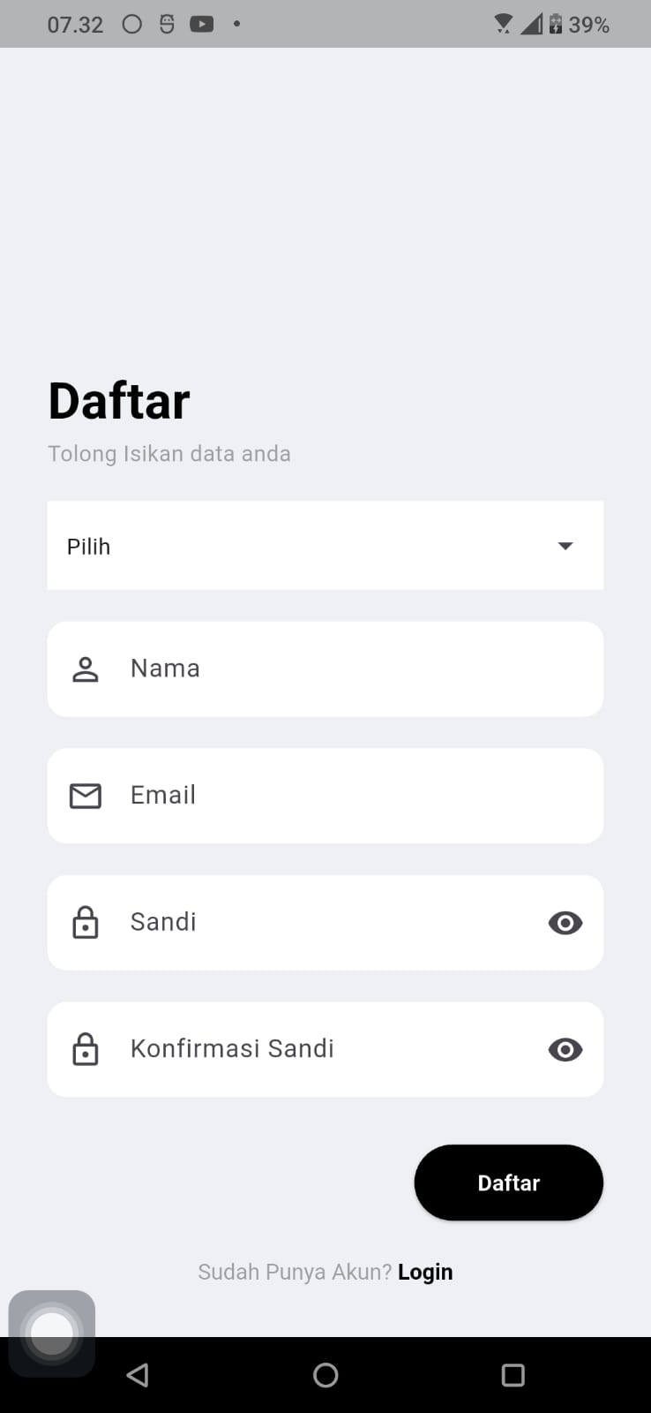

Gambar

Pada gambar merupakan halaman daftar kost pada sistem ini dimana halaman ini pengguna dan pemilik wajib mendaftarkan akun terlebih dahulu sebelum dapat mengakses aplikasi rekomendasi pencarian kost.

1. Form Login

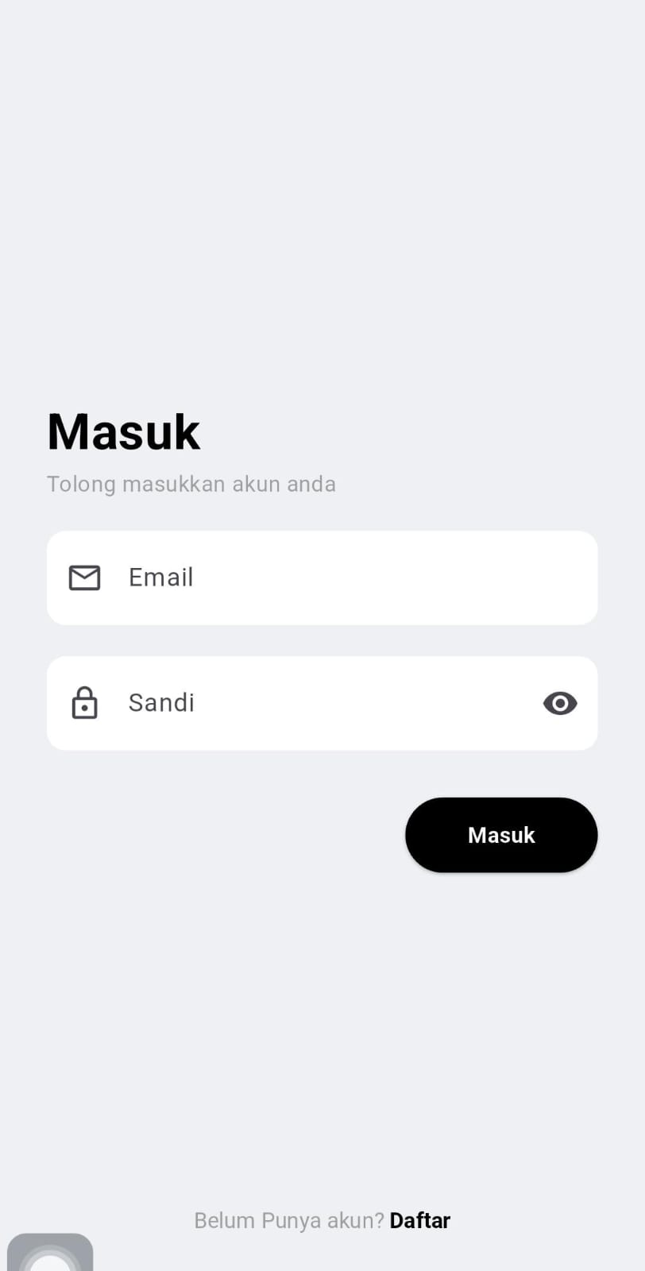

Gambar

Pada gambar merupakan halaman login pada sistem, dimana semua pengguna harus melakukan proses masuk ke dalam aplikasi, pengguna harus memasukkan akun yang telah terdaftar pada sistem melalui halaman *register*/daftar akun.

1. Daftar Kost (Admin)

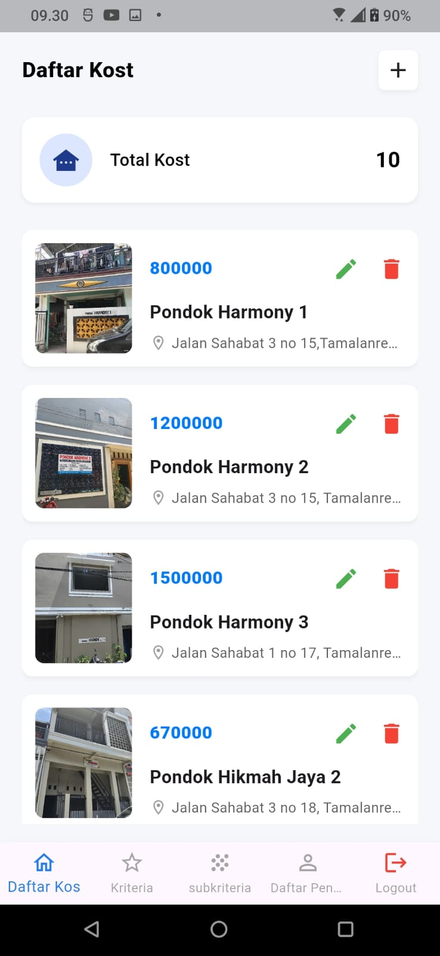

Gambar

Pada gambar di atas merupakan desain halaman daftar kost pada admin. Pada halaman ini akan menampilkan semua data kost yang sudah terdaftar pada sistem. Admin dapat melakukan pengelolaan kost seperi menambah data kost, menghapus data kost, dan memperbarui data kost pada sistem.

1. Form Daftar Kost (Admin)

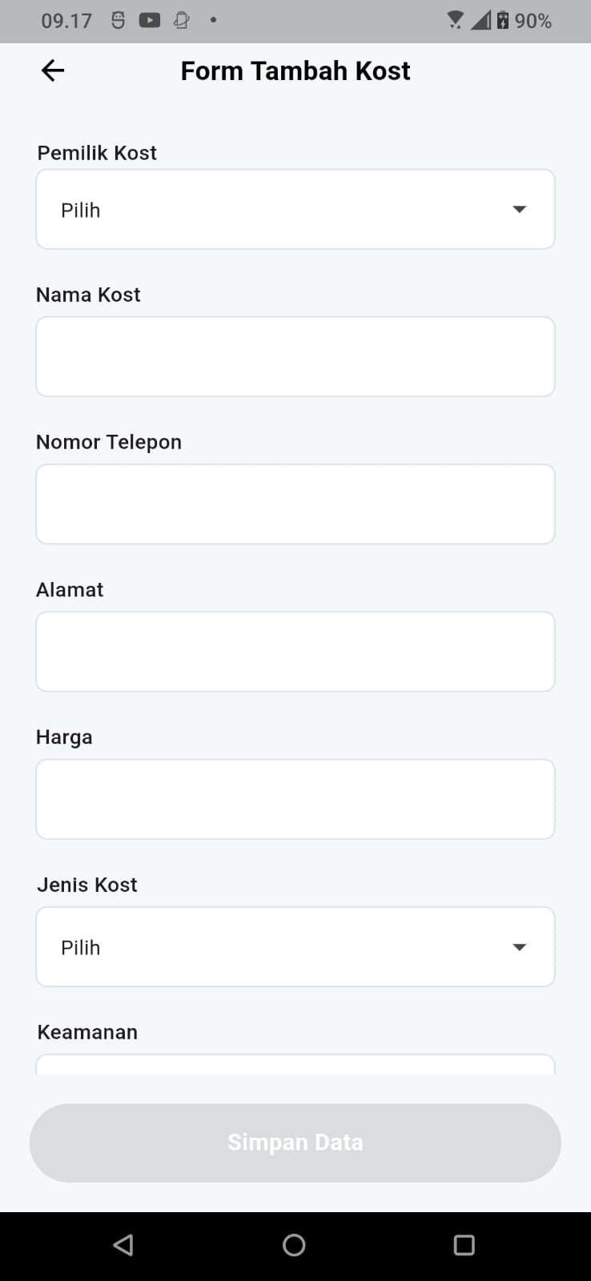

Gambar

Pada gambar merupakan tampilan halaman form tambah kost admin. Halaman ini digunakan untuk menambah atau memasukkan data kost dari pemilik, setelah mengisi semua data dengan benar, admin dapat menyimpan data kost ke dalam sistem dengan menekan tombol simpan data.

1. Kriteria Kost (Admin)

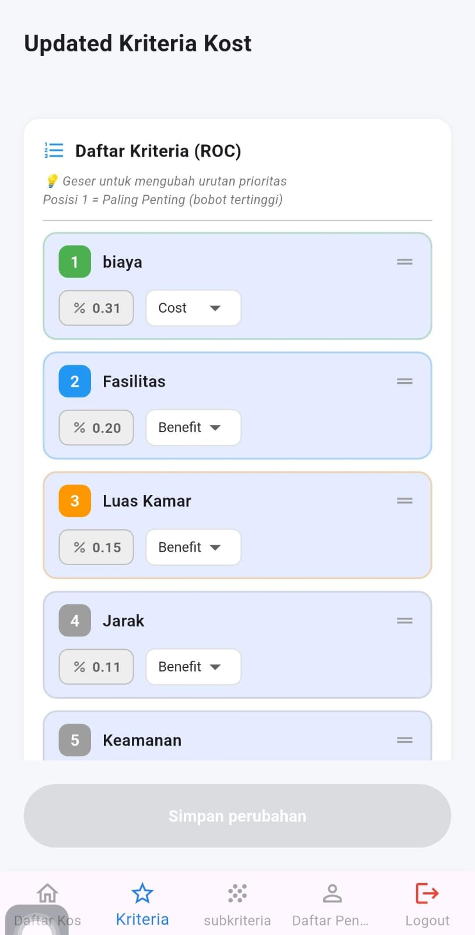

Gambar

Pada gambar menampilkan halaman kriteria kost yang akan digunakan dalam perhitungan SAW. Halaman ini menggunakan metode ROC, dimana admin dapat mengubah tingkat prioritas kriteria dengan menggeser posisi kriteria tersebut. Dengan demikian, kriteria yang berada pada posisi lebih tinggi akan mendapatkan bobot yang lebih besar dan dianggap lebih penting dalam proses perhitungan.

1. Subkriteria Kost (Admin)

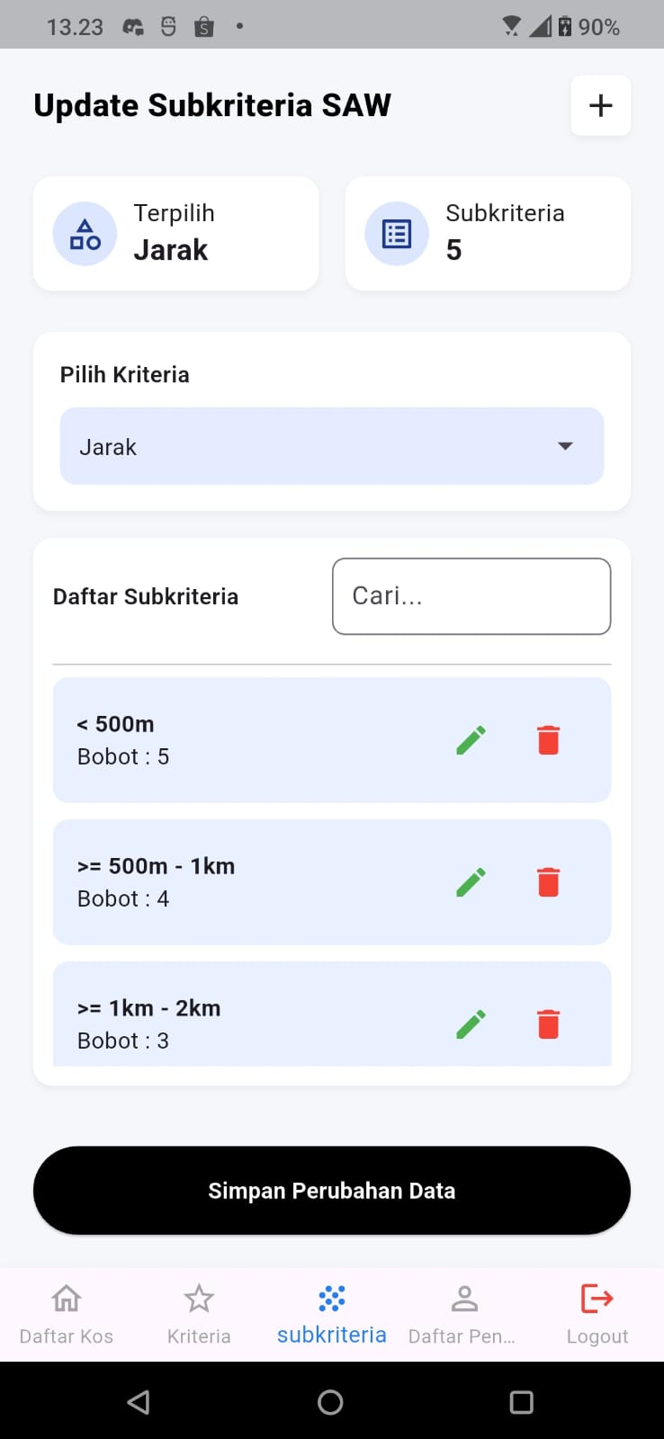

Gambar

Pada gambar menampilkan halaman subkriteria kost yang akan digunakan pada perhitungan SAW. Pada halaman ini admin dapat memilih kriteria tertentu kemudian mengatur daftar subkriterianya beserta bobotnya yang akan digunakan pada perhitungan SAW.

1. Daftar Kost (Pemilik)

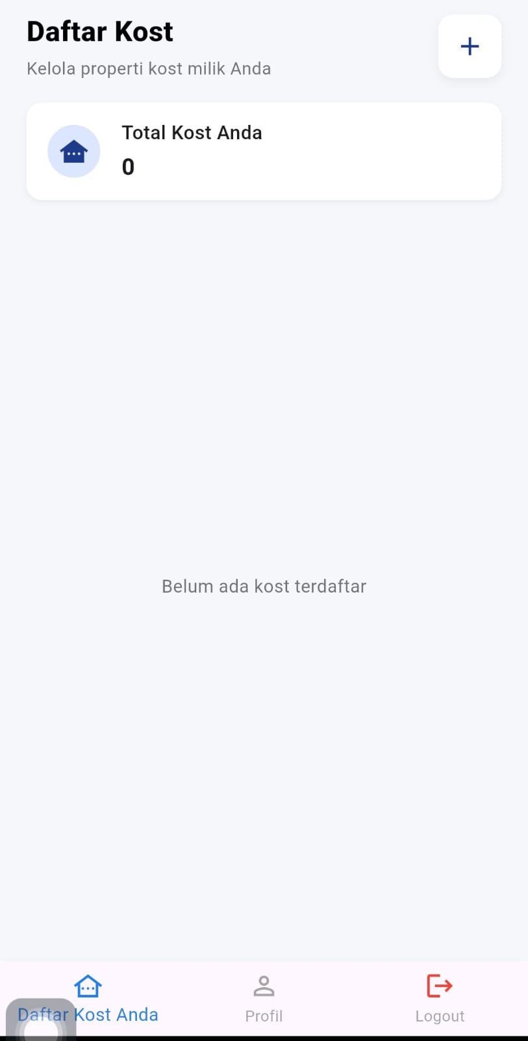

Gambar

Pada gambar di atas merupakan desain halaman daftar kost pada pemilik. Pada halaman ini akan menampilkan semua data kost dari pemilik. Pemilik dapat melakukan pengelolaan kost seperi menambah data kost, menghapus data kost, dan memperbarui data kost pada sistem.

1. Form Daftar Kost (Pemilik)

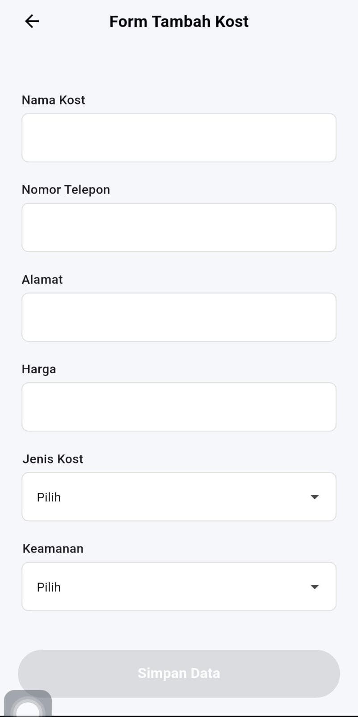

Gambar

Pada gambar merupakan tampilan halaman form tambah kost pemilik. Halaman ini digunakan untuk menambah atau memasukkan data kost ke dalam sistem, setelah mengisi semua data dengan benar, pemilik dapat menyimpan data kost ke dalam sistem dengan menekan tombol simpan data.

1. Halaman Home (Pengguna)

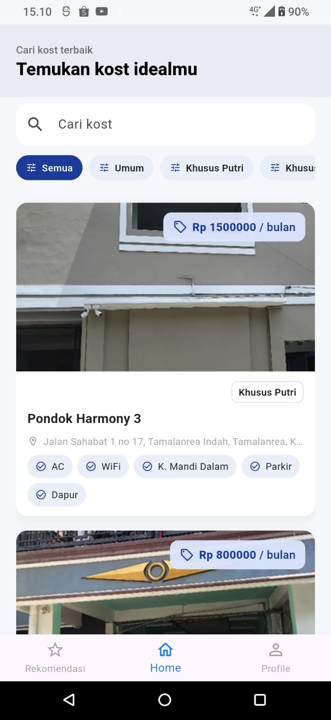

Gambar

Pada gambar tersebut menampilkan halaman utama dari . Di halaman ini terdapat daftar kost yang tersedia lengkap dengan informasi singkat seperti nama kost, biaya sewa per bulan, lokasi, dan fasilitas yang ditawarkan. Pengguna bisa melakukan pencarian dan memilih kost yang sesuai dengan kebutuhan mereka melalui tampilan ini.

1. Halaman Rekomendasi (Pengguna)

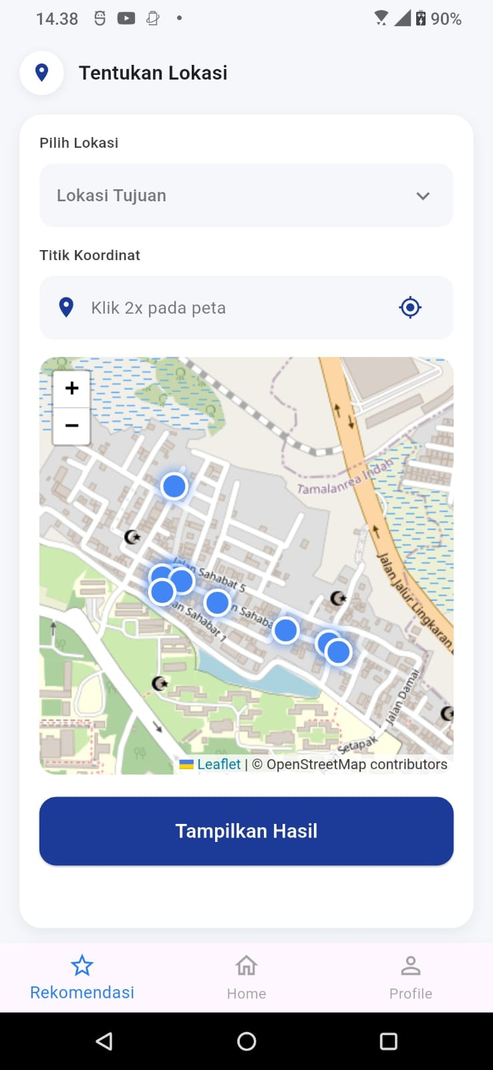

Gambar

Pada gambar menampilkan halaman untuk menentukan lokasi di dalam aplikasi pencari kost. Halaman ini digunakan oleh pengguna untuk memilih lokasi yang diinginkan dengan menentukan titik koordinat secara langsung di atas peta. Setelah lokasi dipilih, pengguna bisa melihat rekomendasi kost yang ada berdasarkan jarak dari lokasi yang telah ditetapkan.

1. Halaman Hasil Rekomendasi SAW (Pengguna)

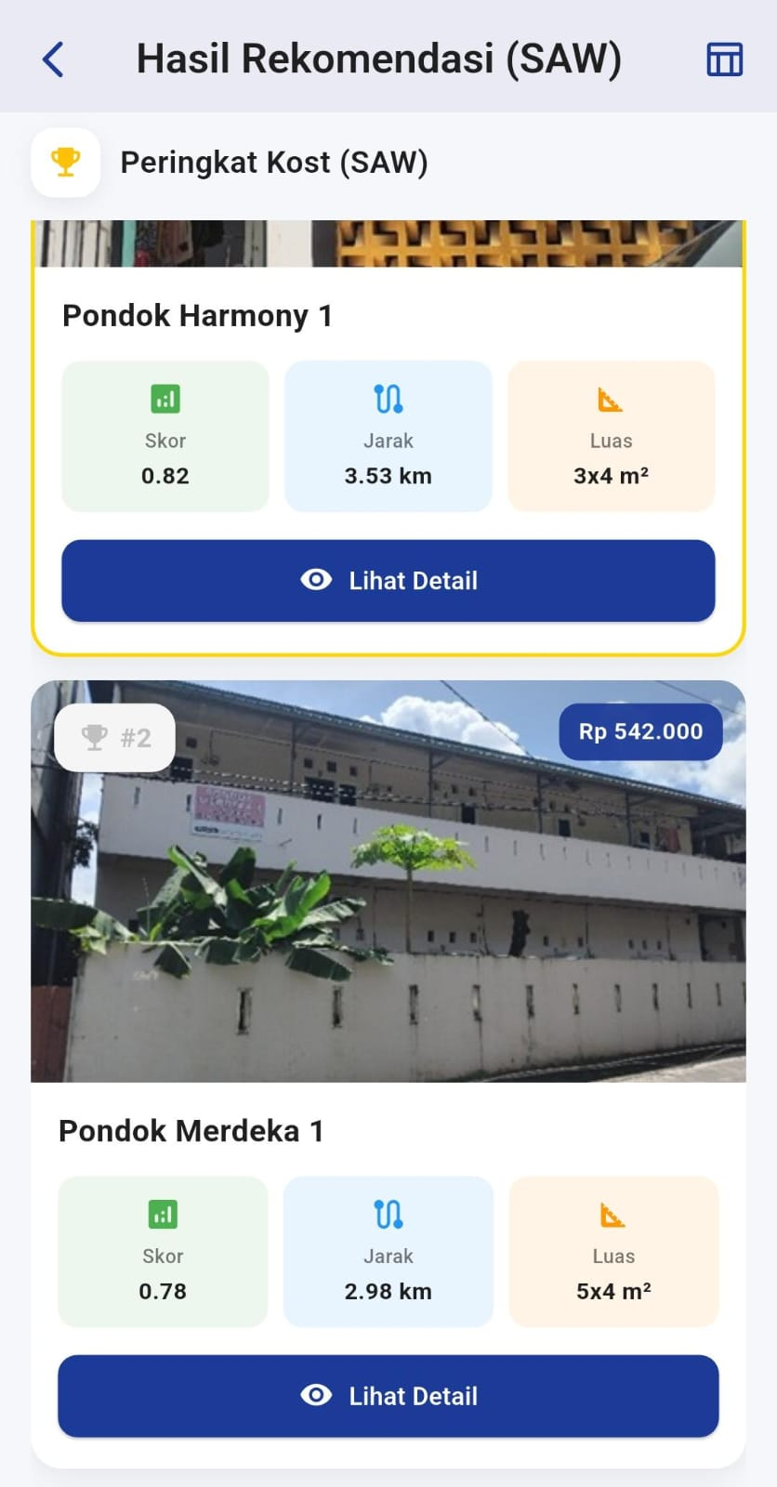

Gambar

Pada gambar terlihat halaman Hasil Rekomendasi Kost (SAW) yang menampilkan urutan kost berdasarkan hasil perhitungan menggunakan metode Simple Additive Weighting (SAW). Halaman ini menampilkan daftar kost yang disusun sesuai dengan skor tertinggi.

1. Halaman Perhitungan SAW (Pengguna)

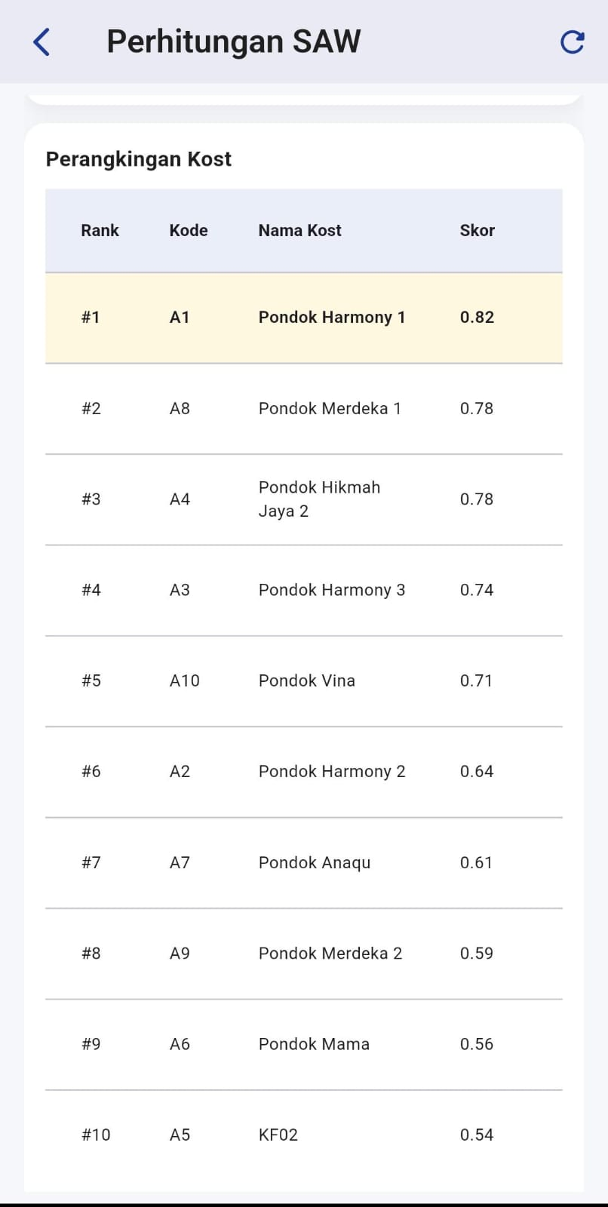

Gambar

Pada gambar terdapat halaman Perhitungan SAW yang menampilkan hasil penempatan kost berdasarkan metode Simple Additive Weighting (SAW). Halaman ini menampilkan daftar kost yang telah dihitung skornya dan diurutkan dari skor tertinggi, sehingga kost dengan skor terbesar berada di urutan pertama.

## 4.3 Pengujian Sistem

Pengujian sistem yang dilakukan dengan menggunakan metode *black box* *testing* untuk menguji fungsionalitas sistem, sehingga sistem yang dirancang dapat berjalan sesuai dengan yang diharapkan.

1. Pengujian Form Register

|  |  |  |
| --- | --- | --- |
| Gambar | | |
|  | | |
| Test Factor | Hasil | Keterangan |
| Mengosongkan salah satu atau semua field | ☑ Sukses  ☐ Gagal | Berhasil menampilkan pesan validasi |
| Pengguna mengisi semua field dengan data yang valid | ☑ Sukses  ☐ Gagal | Data berhasil disimpan dan otomatis diarahkan ke halaman login. |

1. Pengujian Form Login

|  |  |  |
| --- | --- | --- |
| Gambar | | |
|  | | |
| Test Factor | Hasil | Keterangan |
| Email atau sandi tidak valid | ☑ Sukses  ☐ Gagal | Sistem menampilkan pesan email atau sandi salah |
| Email dan sandi yang valid | ☑ Sukses  ☐ Gagal | Sistem berhasil masuk halaman utama |

1. Pengujian Form Tambah Data Kost (admin)

| Gambar | | |
| --- | --- | --- |
|  | | |
| Test Factor | Hasil | Keterangan |
| Masuk ke halaman semua daftar kost | ☑ Sukses  ☐ Gagal | Menampilkan semua data kost |
| Tekan tombol hapus data kost | ☑ Sukses  ☐ Gagal | Data kost terhapus dari sistem |
| Tekan tombol tambah data kost | ☑ Sukses  ☐ Gagal | Menampilkan form data kost |
| Tekan Simpan Data | ☑ Sukses  ☐ Gagal | Berhasil menyimpan data |

1. Pengujian Form Kriteria Kost (admin)

|  |  |  |
| --- | --- | --- |
| Gambar | | |
|  | | |
| Test Factor | Hasil | Keterangan |
| Masuk ke halaman kriteria kost | ☑ Sukses  ☐ Gagal | Menampilkan semua kriteria |
| Menekan perubahan data | ☑ Sukses  ☐ Gagal | Berhasil menyimpan perubahan urutan data kriteria |

1. Pengujian Form Tambah Data Subkriteria Kost (admin)

|  |  |  |
| --- | --- | --- |
| Gambar | | |
|  | | |
| Test factor | Hasil | Keterangan |
| Masuk ke halaman sub kriteria kost | ☑ Sukses  ☐ Gagal | Menampilkan data sub kriteria |
| Tekan tombol tambah data subkriteria | ☑ Sukses  ☐ Gagal | Berhasil menyimpan data |
| Tekan tombol edit data subkriteria | ☑ Sukses  ☐ Gagal | Berhasil menyimpan perubahan data |
| Tekan tombol hapus data subkriteria | ☑ Sukses  ☐ Gagal | Berhasil menghapus data |

1. Pengujian Halaman Profil (pengguna)

|  |  |  |
| --- | --- | --- |
| Gambar | | |
|  | | |
| Test factor | Hasil | Keterangan |
| Masuk ke halaman profil | ☑ Sukses  ☐ Gagal | Berhasil menampilkan data profil pengguna |
| Tekan simpan perubahan data | ☑ Sukses  ☐ Gagal | Berhasil menyimpan perubahan data |

1. Pengujian Halaman Metode SAW

|  |  |  |
| --- | --- | --- |
| Gambar | | |
|  | | |
| Test Factor | Hasil | Keterangan |
| Masuk ke halaman rekomendasi | ☑ Sukses  ☐ Gagal | Berhasil menampilkan titik lokasi kost |
| Tekan tampilkan hasil | ☑ Sukses  ☐ Gagal | Berhasil menampilkan rekomendasi daftar kost dengan metode SAW |

BAB V  
PENUTUP

## 5.1 KESIMPULAN

Adapun kesimpulan pada penelitian ini tentang penerapan metode SAW untuk rekomendasi pencarian kost di kelurahan tamalanrea indah ini sebagai berikut:

1. Dengan adanya sistem aplikasi mobile dalam penelitian ini, proses pencarian rumah kost dapat dilakukan dengan mudah. Sistem yang dirancang mampu menampilkan informasi kost secara terstruktur.
2. Dengan penerapan metode SAW, sistem dapat melakukan pengolahan data rumah kost berdasarkan 9 kriteria yang telah ditentukan. Proses perhitungan dilakukan secara terstruktur melalui tahapan pembobotan, normalisasi, hingga perangkingan, sehingga sistem dapat menampilkan hasil rekomendasi rumah kost.

## SARAN

Adapun saran dari penulis untuk pengembangan penelitian berikutnya adalah diharapkan tidak hanya terbatas pada kelurahan tamalanrea indah tetapi bisa diperluas di wilayah lain, selain itu diharapkan sistem dapat diintegrasikan dengan payment gateway seperti midtrans, sehingga pengguna dapat menyewa atau memesan kost dalam sistem.

REFERENSI

Andi Gita Novianti, & Fahmie. (2025). *Implementasi Metode Analytical Hierarchy Process Untuk Mendukung Pengambilan keputusan Pemilihan Rumah Kost berbasis Web*. *13*(1), 2355–7699.

Fadhlurrohman Zuhdi. (2024). *Rancang Bangun Sistem Informasi Akademik untuk Optimaliasasi dan Peningkatan Kolaborasi antar Developer Menggunakan Framewrok Scrum*.

Fahrani, I., Nur Hafsanah, N., Fahmi Ramadhani, W., Elfareta Azarin, N., Aulia Apriliyanti, N., Nangi, J., & E A Mokodompit, J. H. (2025). Sistem Informasi Geografis (SIG) Pemetaan Lokasi Coffee Shop Di Kota Kendari Berbasis Website. In *Jurnal Mahasiswa Teknik Informatika)* (Vol. 9, Issue 5).

Fahzirah, I. (2024). Pengenalan Sistem Database: Konsep Dasar dan Manfaatnya dalam Perushaan Muhammad Irwan Padli Nasution. *Jurnal Ilmiah Nusantara ( JINU)*, *1*(4). https://doi.org/10.61722/jinu.v1i4.1884

Fitra Noviati. (2025). *Pengaruh Kompetensi, Disiplin kerja, dan Pengalaman Kerja terhadap Kinerja Pegawai(Studi pada Instansi Pemerintah di Kabupaten Donggala)*.

Frendiana, V. (2024). *Pemrograman Mobile Menggunakan Flutter*. www.freepik.com

Hawari Bahar, H. (2022a). *Perancangan Aplikasi Pemilihan Rumah Kos di Sekitar Universitas Mercubuana dengan metode SAW Berbasis Website*. https://lib.mercubuana.ac.id/

Hawari Bahar, H. (2022b). *Perancangan Aplikasi Pemilihan Rumah Kos di Sekitar Universitas Mercubuana dengan metode SAW Berbasis Website TUGAS AKHIR*. https://lib.mercubuana.ac.id/

L. Tatang Arif Ilhami, Maulana Ashari, & Sofiansyah Fadli. (2024). *Sistem Pendukung Keputusan Seleksi Pemain Basket Menggunakan Metode SAW dengan Pembobotan ROC*.

Mastan, I. A. (2021). Perancangan Aplikasi Penjualan Toko Citra Baru Berbasis Aplikasi Mobile. *JBASE - Journal of Business and Audit Information Systems*, *4*(1). https://doi.org/10.30813/jbase.v4i1.2733

Muahammad RIfqi Hidayat. (2024). *Sistem Pembayaran Menggunakan Framework CodeIgniter pada Toko Alzel.ID*.

Nisa Aisyatunnabilah Hasyim, & Ahmad Musnansyah. (2025). *24.04.4376_jurnal_eproc*.

Nisa Aisyatunnabilah Hasyim, Ahmad Musnansyah, & Zalina Fatima Azzahra. (2025). *Pengembangan Back-End Aplikasi Mobile Web Untuk Pedagang Keliling Di Lingkungan Rt 04 Palem Kota Bandung*.

Permatasari, I., Adhania, F., Putri, S. A., & Nursari, S. R. C. (2023). *Pengujian Black Box Menggunakan Metode Analisis Nilai Batas pada Aplikasi DANA* (Vol. 3, Issue 2).

Ramadhani, M. R., Fauziah, C., Sawitri, F., Putri, A. K., & Hartanti, D. (2022). *Sistem Pendukung Keputusan Pemilihan Kost Di Sekitar Fakultas Ilmu Komputer Universitas Duta Bangsa Surakarta Menggunakan Metode Simple Additive Weighting(SAW)*.

Ramdhana, & Muliadi. (2023). *Perancangan Sistem Pencarian Kost Berbasis Web Di Kota Makassar Menggunakan Metode Prototype*.

Reza, M., Ariyani, L., Sarwandianto, A., & Barkah, J. (2023). Sistem Pendukung Keputusan Pemilihan Rumah Kost menggunakan Metode Simple Additive Weighting (SAW). *Jurnal Teknologi Informasi Dan Komunikasi)*, *7*(4), 2023. https://doi.org/10.35870/jti

Rony Setiawan. (2021a). *Apa Itu Sequence Diagram dan Contohnya - Dicoding Blog*. https://www.dicoding.com/blog/apa-itu-sequence-diagram/

Rony Setiawan. (2021b). *Memahami Class Diagram Lebih Baik - Dicoding Blog*. https://www.dicoding.com/blog/memahami-class-diagram-lebih-baik/

Samsul Anwar, Muh. Rifai Katili, & Indhitya R. Padiku. (2024). *Penerapan Algoritma Dijkstra dalam Perancangan Sistem Informasi Pencarian dan Penyewaan Kamar Kost Berbasiskan Web*.

Sardi Satria, Deddy Gusman, & Emon Azrialdi. (2022). *MALCOM: Indonesian Journal of Machine Learning and Computer Science Design and Build of Web-Based Boarding Information System In Tampan District*. *2*, 28–36.

Talenta Dongoran, Devi Septriani, & Yammes J. Batkunde. (2020). *Perancangan Aplikasi Penjualan dan Produksi UD.Sehati Gas*.

Tarigan, R., Daniyati, N., & Usri, A. (2022). Sistem Informasi Pencarian dan Pemesanan Kost dengan Metode Simple Additive Weighting (SAW) Boarding Search and Booking Information System with Simple Additive Weighting (SAW) Method. *Jl. Ciwaru Raya*, *14*(1), 217066. https://doi.org/10.22303/csrid.14.1.2022.39-54

Taryana Suryana. (2021). *Belajar Bahasa Pemrograman Dart (1)*.

Yoga Pudya Ardhana, V. (2024). *Perancangan User Experience pada Aplikasi Pencarian Kost Menggunakan Metode User Centered Design*.

Yuliana Aristantia. (2024). *Sistem Rekomendasi Destinasi Wisata Menggunakan Collaborative Filtering (Studi Kasus: Kota Wisata Batu Jawa Timur)*.

Zulkarnaen, & Antarul Aziz. (2024). *Sistem Pendukung Keputusan Penyewaan Kos-Kosan Di Desa Anjani Mengunakan Metode Simple Adapting Weighting (SAW) Berbasis Web 109*.

LAMPIRAN-LAMPIRAN

Penelitian dilakukan di Jalan Sahabat yang memiliki area kekuasaan Kelurahan Tamalanrea Indah, RW 07, RT 01, bertepatan pada tanggal 08-11-25 dengan mengumpulkan sampel sebanyak 10 rumah kost.

Tabel Lampiran 1: Data Pemilik Rumah kost

| No | Nama Rumah kost | Pertanyaan | Hasil Wawancara |
| --- | --- | --- | --- |
| 1. | Pondok Harmony 1 | Narasumber | Olan |
| Harga | Rp 800.000 |
| Fasilitas | Spring Bed, Kipas, Lemari,  Meja, Wc Dalam,  Dapur Dalam, wifi, tempat parkir |
| Jenis Listrik | Token |
| Jenis Pembayaran Air | Pembayaran Awal |
| Luas Kamar | 3x4 |
| Keamanan | CCTV dan Penjaga rumah kost |
| Batas Jam Malam | Jam 10 malam |
| Jenis rumah kost |  |
| 2. | Pondok Harmony 2 | Narasumber | Olan |
| Harga | Rp 1.200.000 |
| Fasilitas | Spring Bed,Kipas,  Lemari, Meja,  Wc Dalam,  Dapur Dalam, AC,Wifi, tempat parkir |
| Jenis Listrik | Token |
| Jenis Pembayaran Air | Pembayaran Awal |
| Luas Kamar | 3x4 |
| Keamanan | CCTV dan Penjaga rumah kost |
| Batas Jam Malam | Smart Lock / kunci pagar |
| Jenis rumah kost |  |
| 3. | Pondok Harmony 3 | Narasumber | Olan |
| Harga | Rp 1.500.000 |
| Fasilitas | Spring Bed, Kipas, Lemari, Meja, Wc Dalam,  Dapur Dalam, AC, Wifi, Tempat parkir |
| Jenis Listrik | Token |
| Jenis Pembayaran Air | Pembayaran Awal |
| Luas Kamar | 4x5 |
| Keamanan | CCTV dan Penjaga Rumah kost |
| Batas Jam Malam | Jam 10 malam |
| Jenis rumah kost |  |
| 4. | Pondok Hikmah Jaya 2 | Narasumber | Mardawati |
| Harga | Rp 8.000.000 / Tahun |
| Fasilitas | Spring Bed,  Lemari, tempat parkir |
| Jenis Listrik | PLB/bulan |
| Jenis Pembayaran Air | Pembayaran Awal |
| Luas Kamar | 5x4 |
| Kemanan | CCTV dan Penjaga |
| Batas Jam Malam | diberi kunci pagar |
| Jenis rumah kost | Putri |
| 5. | KF02 | Narasumber | Kasman Sudirman |
| Harga | Rp 1.500.000 |
| Fasilitas | Spring bed, lemari, meja, ac, tempat parkir |
| Jenis Listrik | Token |
| Jenis Pembayaran Air | Pembayaran awal |
| Luas Kamar | 3x4 |
| Keamanan | Cctv dan penjaga |
| Batas Jam Malam | diberi kunci pagar |
| Jenis rumah kost | Umun |
| 6. | Pondok Mama | Narasumber | Ibu Sakia sama Bapak Anto |
| Harga | Rp 1.500.000 |
| Fasilitas | Ac, spring bed, lemari, wc Dalam, wifi, tempat parkir |
| Jenis Listrik | Token |
| Jenis Pembayaran Air | Pembayaran awal |
| Luas Kamar | 4x3 |
| Keamanan | Cctv dan penjaga |
| Batas Jam Malam | Diberi kunci pagar |
| Jenis rumah kost | Putri |
| 7 | Pondok Anaqu | Narasumber | Ibu Maya |
| Harga | Rp 12.000.000/tahun |
| Fasilitas | Kasur, lemari, wifi, kamar mandi dalam, tempat parkir |
| Jenis Listrik | Token |
| Jenis Pembayaran Air | Meteran |
| Luas Kamar | 3x4 |
| Keamanan | Penjaga, CCTV |
| Batas Jam Malam | Diberi kunci |
| Jenis Rumah kost | Putri |
| 8 | Pondok Merdeka 1 | Narasumber | Ibu Maya |
| Harga | Rp 6.500.000/tahun |
| Fasilitas | Kamar Mandi Malam, tempat parkir |
| Jenis Listrik | Token |
| Jenis Pembayaran Air | Meteran |
| Luas Kamar | 5x4 |
| Keamanan | CCTV dan Penjaga |
|  |  |
| Batas Jam Malam | Beri kunci pagar |
| Jenis Rumah kost | umum |
| 9 | Pondok Merdeka 2 | Narasumber | Ibu Maya |
| Harga | Rp 12.000.000/tahun |
| Fasilitas | Ac, lemari, kasur, kamar mandi dalam,tempat parkir |
| Jenis listrik | Token |
| Jenis pembayaran air | Meteran |
| Luas kamar | 3x4 |
| Keamanan | Cctv dan penjaga |
|  |  |
| Batas jam malam | diberi kunci pagar |
| Jenis rumah kost | umum |
| 10 | Pondok Vina | Narasumber | Ibu Hamida |
| Harga | Rp 600.000 / bulan |
| Fasilitas | Wc dalam, wifi, tempat parkir |
| Jenis listrik | token |
| Jenis pembayaran air | Meteran |
| Luas kamar | 3x4 |
| Keamanan | Cctv dan penjaga |
| Batas jam malam | Beri kunci pagar |
| Jenis Rumah kost | Umum |

**LAMPIRAN GAMBAR RUMAH KOST**

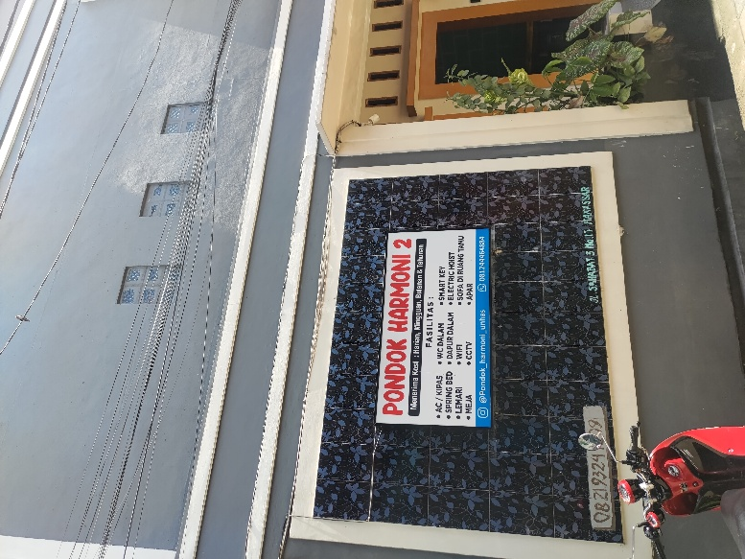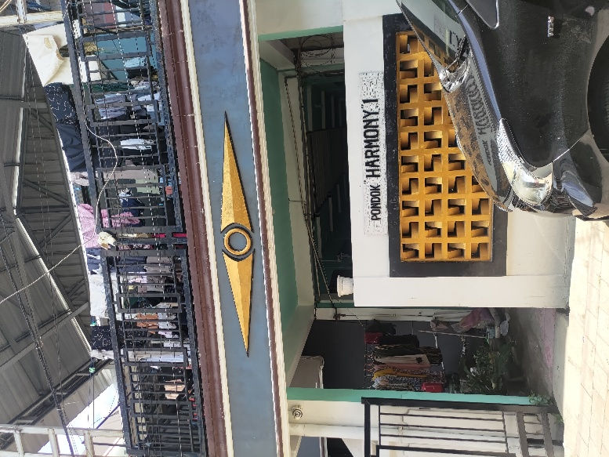

Gambar 1 Pondok Harmoni 1

Gambar 2 Pondok Harmony 2

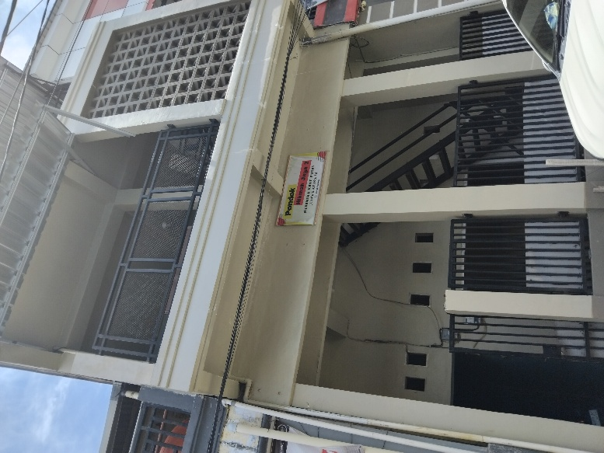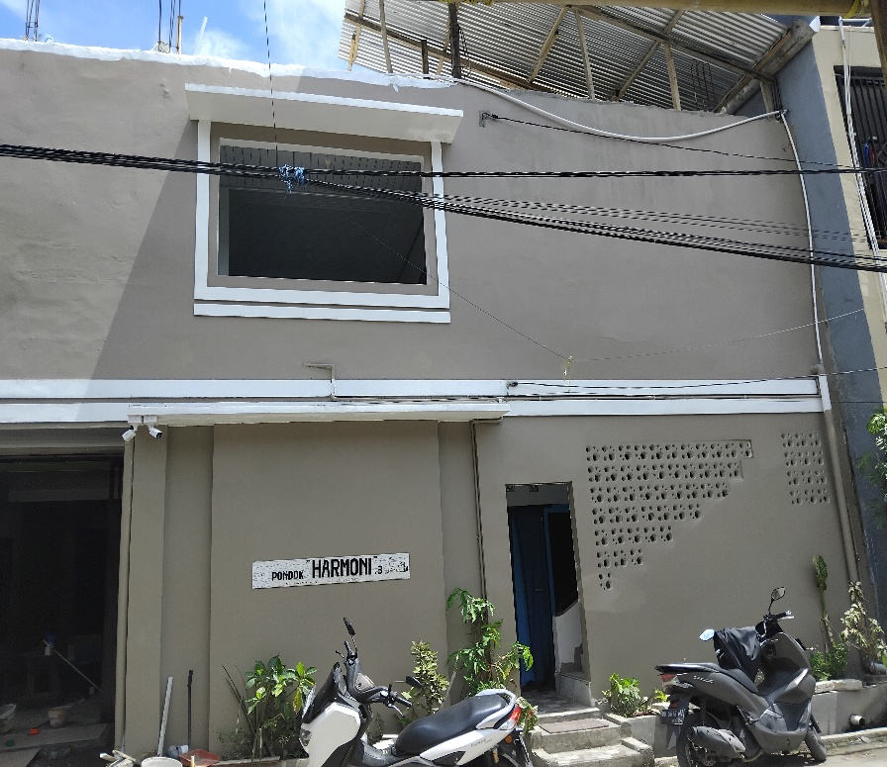

Gambar 3 Pondok Hikmah Jaya 2

Gambar 4 Pondok Harmoni 3

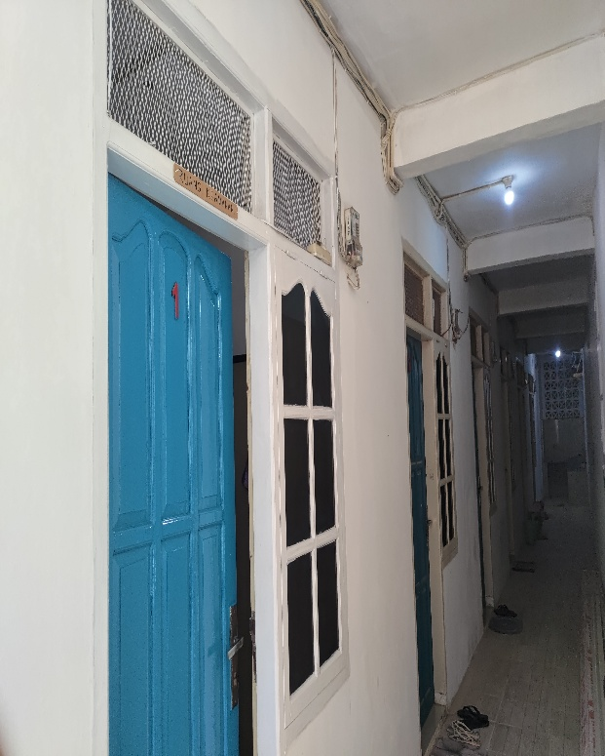

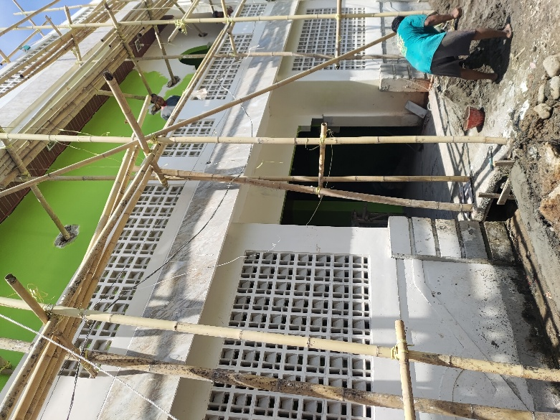

Gambar 6 Pondok Mama

Gambar 6 Pondok Mama

Gambar 5 Rumah kost KF02

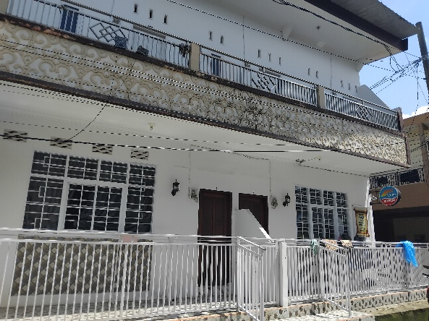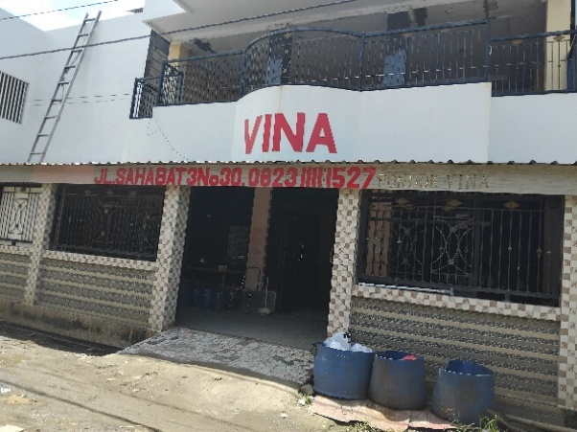

Gambar 8 Pondok Anaqu

Gambar 7 Pondok Vina

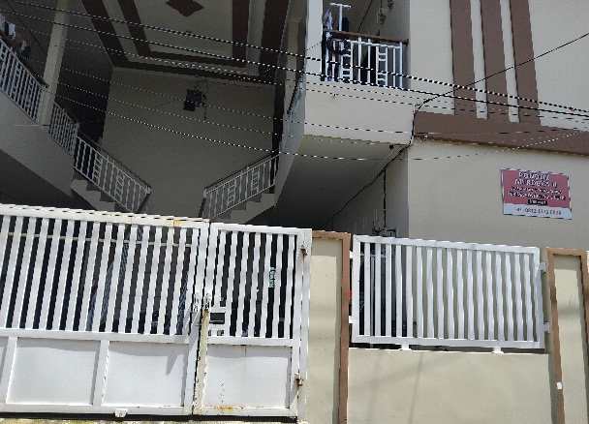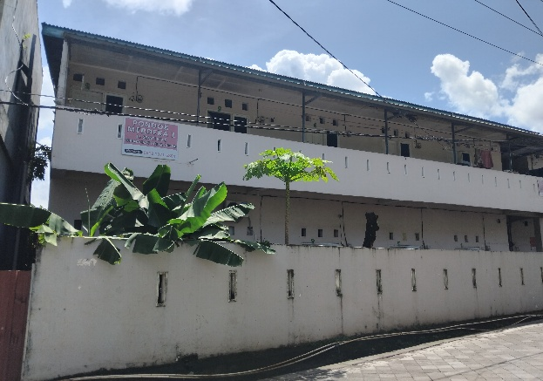

Gambar 10 Pondok Merdeka 2

Gambar 9 Pondok Merdeka 1

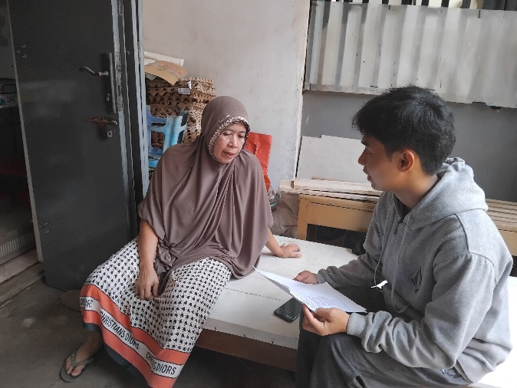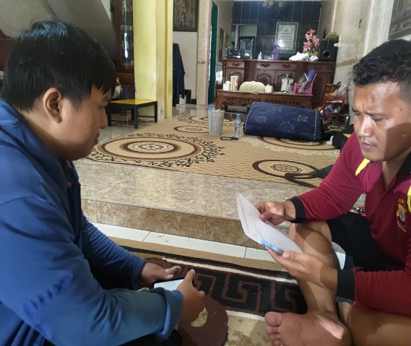

Gambar 12 Wawancara Pondok Hikmah Jaya 2

Gambar 12 Wawancara Pondok Hikmah Jaya 2

Gambar 11 Wawancara Pondok Harmoni 2

Gambar 11 Wawancara Pondok Harmoni 2

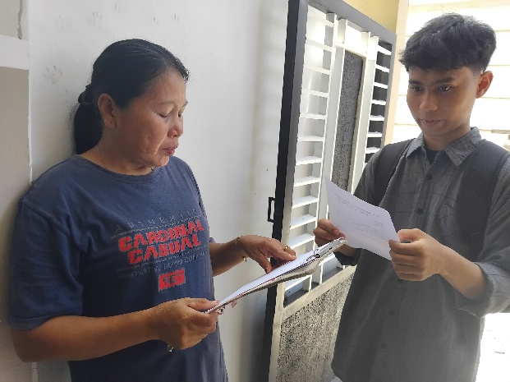

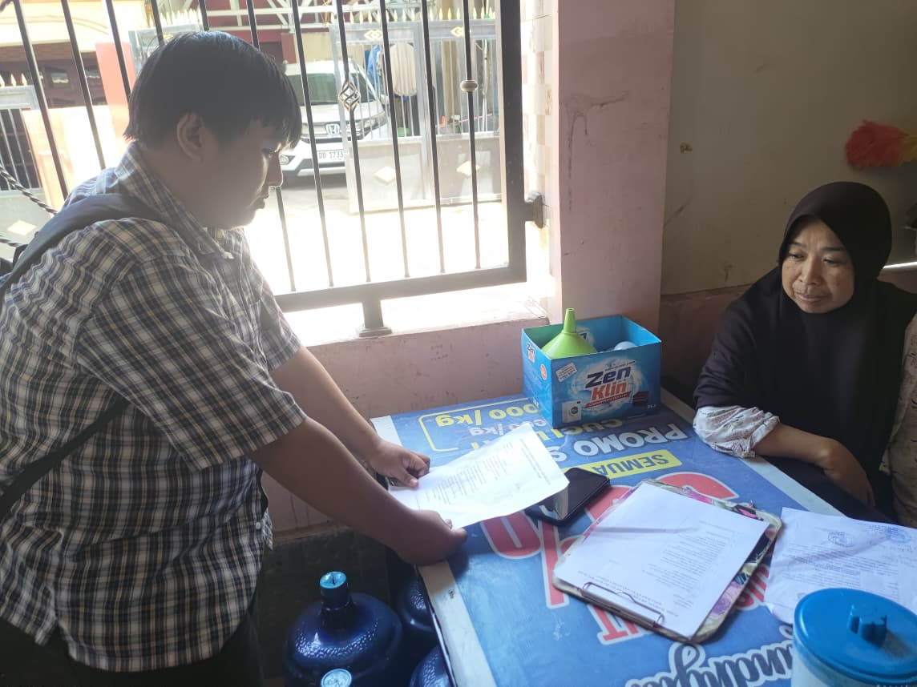

Gambar 14 Wawancara Pondok Anaqu

Gambar 13 Wawancara Pondok Vina